Департамент образования и науки Брянской области
Государственное автономное учреждение
"Брянский региональный центр обработки информации"

Отчёт для сайта
о результатах Всероссийских проверочных работ
учащихся 6-х классов
на территории Брянской области в апреле 2019 года

г. Брянск
2019 г.

ОТЧЁТ О РЕЗУЛЬТАТАХ ВСЕРОССИЙСКИХ ПРОВЕРОЧНЫХ РАБОТ
УЧАЩИХСЯ 6-Х КЛАССОВ
НА ТЕРРИТОРИИ БРЯНСКОЙ ОБЛАСТИ В АПРЕЛЕ 2019 ГОДА

Составители:
Мисникова Е.Е. - директор ГАУ БРЦОИ
Сащенко Л.В. - заместитель директора ГАУ БРЦОИ
Елисеева Т.В. - начальник отдела мониторинга и аналитики ГАУ БРЦОИ
Грачева Н.А. - начальник отдела аттестации педагогических работников ГАУ БРЦОИ
Котова И.С. - методист ГАУ БРЦОИ
Лугинина М.В. - методист ГАУ БРЦОИ
Магурина Е.Н. - методист ГАУ БРЦОИ
Милюкова Н.Н. - методист ГАУ БРЦОИ
Филина М.А. - методист ГАУ БРЦОИ
Сиволоб Н.В. - методист ГАУ БРЦОИ

В сборнике представлены обобщённые статистические отчёты результатов апробации Всероссийских проверочных работ по учебным предметам "Русский язык", "Математика", "История", "Биология", "Обществознание", "География" в 6-х классах общеобразовательных организаций Брянской области в апреле 2019 года и в сравнении с 2018 годом.
Результаты ВПР могут быть использованы образовательными организациями для оценки уровня подготовки обучающихся по итогам окончания основных этапов обучения, совершенствования методики преподавания учебных предметов в начальной школе, для муниципальных и региональных органов исполнительной власти, осуществляющих государственное управление в сфере образования, в том числе анализ текущего состояния муниципальных и региональных систем образования и формирования программ их развития, а также полезны родителям для определения образовательной траектории их детей.
Не предусмотрено использование результатов ВПР для оценки деятельности образовательных организаций, учителей, муниципальных и региональных органов исполнительной власти, осуществляющих государственное управление в сфере образования.

В соответствии с приказом Федеральной службы по надзору в сфере образования и науки (далее - Рособрнадзор) от 29.01.2019 г. №84 "О проведении Федеральной службой по надзору в сфере образования и науки мониторинга качества подготовки обучающихся общеобразовательных организаций в 2019 году" (в редакции приказа Рособрнадзора от 07.02.2019 №104), письмом Министерства просвещения Российской Федерации от 25.01.2019 г. №ОВ-56/04 и письмом Федеральной службы по надзору в сфере образования и науки от 25.01.2019 г. №01-48/13-01 (с дополнениями от 06.02.2019 г. №ОВ-127/04 и от 06.02.2019 г. №01-68/13-01), приказом департамента образования и науки Брянской области от 20.03.2019 г. №396 "О проведении Всероссийских проверочных работ в 4-х, 5-х, 6-х, 7-х и 11-х классах общеобразовательных организаций Брянской области в апреле 2019 года", а также в целях реализации Комплекса мер, направленных на систематическое обновление содержания общего образования на основе результатов мониторинговых исследований и с учетом современных достижений науки и технологий, изменений запросов обучающихся и общества, ориентированности на применение знаний, умений и навыков в реальных жизненных условиях, с 9 по 25 апреля 2019 года на территории Брянской области проведены в штатном режиме Всероссийские проверочные работы в 6-х классах общеобразовательных организаций по 6 учебным предметам: "Русский язык", "Математика", "История", "Биология", "Обществознание", "География".
В рамках ВПР наряду с предметными результатами обучения шестиклассников оценивались и метапредметные результаты, в том числе уровень сформированности универсальных учебных действий (УУД) и овладения межпредметными понятиями.
В 2019 году внесены следующие изменения в содержание КИМ:
- изменена система оценивания отдельных заданий по учебному предмету "Математика";
- изменена система оценивания отдельных заданий и проверочной работы в целом, кроме этого уменьшилось с 33 до 30 общее количество баллов за выполнение всех заданий по учебному предмету "Биология";
- увеличено количество заданий с 6 до 8, изменена система оценивания отдельных заданий и проверочной работы в целом, кроме этого увеличено до 23 общее количество баллов за выполнение всех заданий по учебному предмету "Обществознание".
Следует отметить увеличение времени выполнения ВПР по учебным предметам "История" и "География" с 45 до 60 минут.
Информация, представленная в данном сборнике, подготовлена специалистами ГАУ БРЦОИ на основании материалов портала сопровождения ВПР.
Оглавление
1. РУССКИЙ ЯЗЫК 6
1.1. Сводные статистические отчеты по проведению ВПР по русскому языку на территории Брянской области в апреле 2019 года 6
Статистика по отметкам 6
Распределение первичных баллов по русскому языку 8
Выполнение заданий по русскому языку группами учащихся (в % от числа участников) 9
1.2. Описание проверочной работы по русскому языку 10
Структура варианта проверочной работы 10
Типы заданий, сценарии выполнения заданий 10
Система оценивания выполнения отдельных заданий и проверочной работы в целом 12
1.3. Достижение планируемых результатов по русскому языку в соответствии с ПООП НОО и ФГОС 13
2. МАТЕМАТИКА 15
2.1. Сводные статистические отчеты по проведению ВПР по математике на территории Брянской области в апреле 2019 года 15
Статистика по отметкам по математике 15
Распределение первичных баллов по математике 17
Выполнение заданий по математике группами учащихся (в % от числа участников) 18
2.2. Описание проверочной работы по математике 19
Структура варианта проверочной работы 19
Распределение заданий варианта проверочной работы по содержанию, проверяемым умениям и видам деятельности 19
Система оценивания выполнения отдельных заданий и проверочной работы в целом 19
2.3. Достижение планируемых результатов по математике в соответствии с ПООП НОО и ФГОС 20
3. БИОЛОГИЯ 21
3.1. Сводные статистические отчеты по проведению ВПР по биологии на территории Брянской области в апреле 2019 года 21
Статистика по отметкам 21
Распределение первичных баллов по биологии 23
Выполнение заданий по биологии группами учащихся (в % от числа участников) 24
3.2. Описание проверочной работы по биологии 25
Структура варианта проверочной работы 25
Типы заданий, сценарии выполнения заданий 25
Система оценивания выполнения отдельных заданий и работы в целом 25
3.3. Достижение планируемых результатов по биологии в соответствии с ПООП НОО и ФГОС 26
4. ИСТОРИЯ 28
4.1. Сводные статистические отчеты по проведению ВПР по истории на территории Брянской области в апреле 2019 года 28
Статистика по отметкам по истории 28
Распределение первичных баллов по истории 30
Выполнение заданий по истории группами учащихся (в % от числа участников) 31
4.2. Описание проверочной работы по истории 32
Структура варианта проверочной работы 32
Типы заданий, сценарии выполнения заданий 32
Система оценивания выполнения отдельных заданий и работы в целом 32
4.3. Достижение планируемых результатов по истории в соответствии с ПООП НОО и ФГОС 33
5. ГЕОГРАФИЯ 35
5.1. Сводные статистические отчеты по проведению ВПР по географии на территории Брянской области в апреле 2019 года 35
Статистика по отметкам 35
Распределение первичных баллов по географии 37
Выполнение заданий по географии группами учащихся (в % от числа участников) 38
5.2. Описание проверочной работы по географии 39
Структура варианта проверочной работы 39
Типы заданий, сценарии выполнения заданий 39
Система оценивания выполнения отдельных заданий и проверочной работы в целом 40
5.3. Достижение планируемых результатов по географии в соответствии с ПООП НОО и ФГОС 40
6. ОБЩЕСТВОЗНАНИЕ 42
6.1. Сводные статистические отчеты по проведению ВПР по обществознанию на территории Брянской области в апреле 2019 года 42
Статистика по отметкам 42
Распределение первичных баллов по обществознанию 44
Выполнение заданий по обществознанию группами учащихся (в % от числа участников) 45
6.2. Описание проверочной работы по обществознанию 46
Структура варианта проверочной работы 46
Распределение заданий варианта проверочной работы по содержанию, проверяемым умениям и видам деятельности 46
Система оценивания выполнения отдельных заданий и проверочной работы в целом 47
6.3. Достижение планируемых результатов по обществознанию в соответствии с ПООП НОО и ФГОС 47

РУССКИЙ ЯЗЫК

Сводные статистические отчеты по проведению ВПР по русскому языку на территории Брянской области в апреле 2019 года

Статистика по отметкам
АТЕ | Количество участников | Распределение групп баллов в %
 |  | "2" | "3" | "4" | "5"
Брянская область | 10793 | 6 | 39.9 | 40.1 | 13.9
Участники ВПР по России | 1300220 | 16.6 | 38.9 | 34.4 | 10.1

АТЕ | Количество участников ВПР |  | Распределение групп баллов в %
 |  |  | "2" |  | "3" |  | "4" |  | "5"
 | 5 класс  2018 год | 6 класс  2019 год | 5 класс  2018 год | 6 класс  2019 год | 5 класс  2018 год | 6 класс  2019 год | 5 класс  2018 год | 6 класс  2019 год | 5 класс  2018 год | 6 класс  2019 год
Брянская область | 10753 | 10793 | 6.3 | 6 | 40.8 | 39.9 | 40.2 | 40.1 | 12.7 | 13.9
Россия | 1322763 | 1300220 | 15 | 16.6 | 39.7 | 38.9 | 34 | 34.4 | 11.3 | 10.1

АТЕ | Количество участников ВПР 6 классов |  | Распределение групп баллов в %
 |  |  | "2" |  | "3" |  | "4" |  | "5"
 | 2018 год | 2019 год | 2018 год | 2019 год | 2018 год | 2019 год | 2018 год | 2019 год | 2018 год | 2019 год
Брянская область | 9643 | 10793 | 7,3 | 6 | 43,1 | 39.9 | 39,1 | 40.1 | 10,4 | 13.9
Россия | 1007355 | 1300220 | 18,7 | 16.6 | 41,1 | 38.9 | 32,3 | 34.4 | 7,9 | 10.1

Общая гистограмма отметок по русскому языку

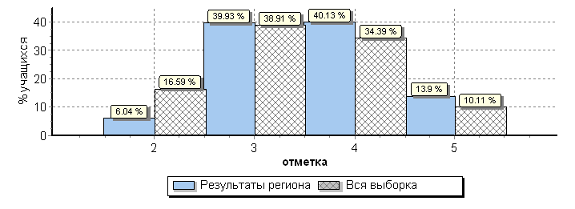

Распределение отметок по вариантам

Вариант | "2" | "3" | "4" | "5" | Количество участников
1 | 1 | 3 | 5 | 1 | 10
2 |  | 1 |  | 1 | 2
3 |  |  | 2 | 1 | 3
4 |  | 3 |  | 2 | 5
5 | 347 | 2186 | 2233 | 787 | 5553
6 | 304 | 2117 | 2091 | 708 | 5220
Комплект | 652 | 4310 | 4331 | 1500 | 10793

Гистограмма соответствия отметок за выполненную работу и отметок по журналу
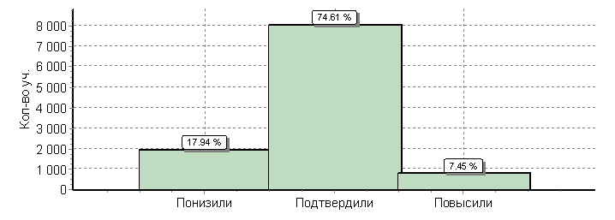

Соответствие | Кол-во уч-ков | %
Понизили (Отметка < Отметка по журналу) | 1936 | 18
Подтвердили (Отметка = Отметка по журналу) | 8052 | 75
Повысили (Отметка > Отметка по журналу) | 804 | 7
Всего: | 10792 | 100

Распределение первичных баллов по русскому языку
Общая гистограмма первичных баллов

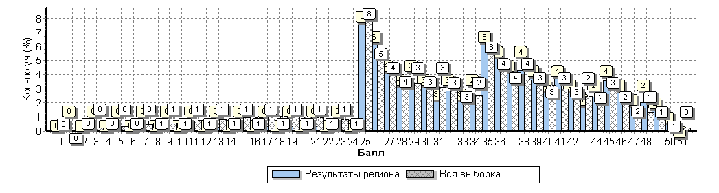

Распределение первичных баллов по вариантам
Вариант | 0 | 1 | 2 | 3 | 4 | 5 | 6 | 7 | 8 | 9 | 10 | 11 | 12 | 13 | 14 | 15 | 16 | 17 | 18 | 19 | 20 | 21 | 22 | 23 | 24 | 25 | 26 | 27 | 28 | 29 | 30 | 31 | 32 | 33 | 34 | 35 | 36 | 37 | 38 | 39 | 40 | 41 | 42 | 43 | 44 | 45 | 46 | 47 | 48 | 49 | 50 | 51 | Кол-во уч.
1 |  |  |  |  |  |  |  |  |  |  |  |  |  |  |  |  |  |  |  |  |  |  |  |  | 1 |  | 2 |  |  |  |  |  |  | 1 |  | 1 |  |  | 1 | 1 |  | 1 |  |  | 1 |  |  | 1 |  |  |  |  | 10
2 |  |  |  |  |  |  |  |  |  |  |  |  |  |  |  |  |  |  |  |  |  |  |  |  |  |  |  |  |  | 1 |  |  |  |  |  |  |  |  |  |  |  |  |  |  |  |  |  |  |  |  | 1 |  | 2
3 |  |  |  |  |  |  |  |  |  |  |  |  |  |  |  |  |  |  |  |  |  |  |  |  |  |  |  |  |  |  |  |  |  |  |  | 1 |  |  |  | 1 |  |  |  |  |  | 1 |  |  |  |  |  |  | 3
4 |  |  |  |  |  |  |  |  |  |  |  |  |  |  |  |  |  |  |  |  |  |  |  |  |  |  |  |  |  |  | 1 |  |  | 1 | 1 |  |  |  |  |  |  |  |  |  |  | 1 | 1 |  |  |  |  |  | 5
5 |  | 2 | 5 | 2 | 7 | 9 | 9 | 10 | 12 | 14 | 9 | 18 | 16 | 11 | 16 | 14 | 27 | 16 | 26 | 22 | 15 | 13 | 21 | 20 | 33 | 413 | 351 | 246 | 224 | 180 | 193 | 137 | 157 | 155 | 130 | 328 | 266 | 227 | 255 | 219 | 216 | 229 | 179 | 179 | 135 | 194 | 179 | 134 | 127 | 82 | 54 | 17 | 5553
6 | 2 | 1 | 2 | 2 | 7 | 5 | 6 | 7 | 7 | 9 | 10 | 16 | 9 | 21 | 22 | 18 | 16 | 19 | 14 | 16 | 26 | 22 | 11 | 10 | 26 | 421 | 327 | 213 | 221 | 189 | 172 | 156 | 156 | 134 | 128 | 350 | 299 | 251 | 210 | 192 | 191 | 175 | 170 | 122 | 131 | 192 | 164 | 123 | 89 | 87 | 36 | 17 | 5220
Комплект | 2 | 3 | 7 | 4 | 14 | 14 | 15 | 17 | 19 | 23 | 19 | 34 | 25 | 32 | 38 | 32 | 43 | 35 | 40 | 38 | 41 | 35 | 32 | 30 | 60 | 834 | 680 | 459 | 445 | 370 | 366 | 293 | 313 | 291 | 259 | 680 | 565 | 478 | 466 | 413 | 407 | 405 | 349 | 301 | 267 | 388 | 344 | 258 | 216 | 169 | 91 | 34 | 10793

Выполнение заданий по русскому языку группами учащихся (в % от числа участников)
АТЕ | Кол-во уч-ков | 1К1 | 1К2 | 1К3 | 2К1 | 2К2 | 2К3 | 2К4 | 3(1) | 3(2) | 4 | 5 | 6 | 7(1) | 7(2) | 8(1) | 8(2) | 9 | 10 | 11 | 12(1) | 12(2) | 13(1) | 13(2) | 14(1) | 14(2)
 |  | 4 | 3 | 2 | 3 | 3 | 3 | 3 | 1 | 1 | 2 | 3 | 2 | 1 | 1 | 2 | 1 | 2 | 3 | 2 | 1 | 2 | 1 | 1 | 2 | 2
Россия | 1300220 | 55 | 57 | 92 | 87 | 67 | 49 | 57 | 80 | 67 | 72 | 74 | 62 | 88 | 54 | 71 | 63 | 46 | 53 | 59 | 68 | 50 | 48 | 57 | 55 | 39
Брянская область | 10793 | 62 | 57 | 93 | 93 | 77 | 60 | 65 | 87 | 75 | 81 | 80 | 74 | 94 | 67 | 79 | 73 | 38 | 47 | 56 | 69 | 56 | 66 | 62 | 62 | 41
Ср. % вып. уч. гр. баллов "2" | 652 | 21 | 19 | 81 | 70 | 36 | 16 | 17 | 50 | 27 | 57 | 40 | 36 | 64 | 17 | 31 | 19 | 13 | 17 | 22 | 33 | 16 | 23 | 24 | 23 | 6
Ср. % вып. уч. гр. баллов "3" | 4310 | 47 | 42 | 89 | 90 | 69 | 45 | 50 | 81 | 63 | 76 | 74 | 64 | 92 | 52 | 68 | 58 | 26 | 33 | 41 | 59 | 37 | 52 | 48 | 48 | 21
Ср. % вып. уч. гр. баллов "4" | 4331 | 74 | 66 | 96 | 96 | 84 | 72 | 77 | 95 | 86 | 85 | 88 | 81 | 99 | 79 | 91 | 87 | 43 | 54 | 64 | 77 | 69 | 76 | 72 | 72 | 51
Ср. % вып. уч. гр. баллов "5" | 1500 | 91 | 89 | 99 | 99 | 96 | 92 | 94 | 99 | 97 | 94 | 96 | 95 | 100 | 95 | 98 | 98 | 73 | 78 | 87 | 91 | 91 | 93 | 90 | 91 | 86
Средний % выполнения заданий по русскому языку группами учащихся

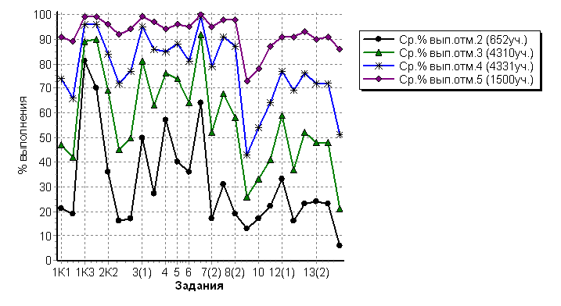

Описание проверочной работы по русскому языку

Структура варианта проверочной работы
Вариант проверочной работы содержит 14 заданий, в том числе 5 заданий к приведенному тексту для чтения.
Задания 1–3, 7–12, 14 предполагают запись развернутого ответа, задания 4–6, 13 − краткого ответа в виде слова (сочетания слов).

Типы заданий, сценарии выполнения заданий
Задания проверочной работы направлены на выявление уровня владения обучающимися правописными нормами современного русского литературного языка (орфографическими и пунктуационными), учебно-языковыми опознавательными, классификационными (фонетическими, лексическими, морфемными, словообразовательными, морфологическими, синтаксическими) и аналитическими умениями (морфемным, словообразовательным, морфологическим, синтаксическим разборами), предметными коммуникативными умениями, а также регулятивными, познавательными и коммуникативными универсальными учебными действиями.
Задание 1 проверяет традиционное правописное умение обучающихся правильно списывать осложненный пропусками орфограмм и пунктограмм текст, соблюдая при письме изученные орфографические и пунктуационные нормы. Успешное выполнение задания предусматривает сформированный у обучающихся навык чтения (адекватное зрительное восприятие информации, содержащейся в предъявляемом деформированном тексте) как одного из видов речевой деятельности. Наряду с предметными умениями проверяется сформированность регулятивных универсальных учебных действий (адекватно самостоятельно оценивать правильность выполнения действия и вносить необходимые коррективы как в конце действия, так и в процессе его реализации).
Задание 2 предполагает знание признаков основных языковых единиц и нацелено на выявление уровня владения обучающимися базовыми учебно-языковыми аналитическими умениями:
− морфемный разбор направлен на проверку предметного учебно-языкового аналитического умения обучающихся делить слова на морфемы на основе смыслового, грамматического и словообразовательного анализа слова;
− словообразовательный разбор − на проверку предметного учебно-языкового аналитического умения обучающихся анализировать словообразовательную структуру слова, выделяя исходную (производящую) основу и словообразующую (-ие) морфему(ы); различать изученные способы словообразования слов различных частей речи;
− морфологический разбор – на выявление уровня предметного учебно-языкового аналитического умения анализировать слово с точки зрения его принадлежности к той или иной части речи, умения определять морфологические признаки и синтаксическую роль данного слова в качестве части речи;
− синтаксический разбор − на выявление уровня предметного учебно-языкового аналитического умения анализировать различные виды предложений с точки зрения их структурной и смысловой организации, функциональной предназначенности.
Помимо предметных умений задание предполагает проверку регулятивных (адекватно самостоятельно оценивать правильность выполнения действия и вносить необходимые коррективы как в конце действия, так и в процессе его реализации), познавательных (осуществлять логическую операцию установления родо-видовых отношений; осуществлять сравнение, классификацию; преобразовывать информацию, используя графические обозначения в схеме структуры слова при морфемном разборе, при словообразовательном разборе) универсальных учебных действий.
Задание 3 нацелено на проверку учебно-языкового умения распознавать заданное слово в ряду других на основе сопоставления звукового и буквенного состава, осознавать и объяснять причину несовпадения звуков и букв в слове; познавательных (осуществлять сравнение, объяснять выявленные звуко-буквенные особенности слова, строить логическое рассуждение, включающее установление причинно-следственных связей) и коммуникативных (формулировать и аргументировать собственную позицию) универсальных учебных действий.
Задание 4 направлено на выявление уровня умения распознавать орфоэпические нормы русского литературного языка, вместе с тем оно способствует проверке коммуникативного универсального учебного действия (владеть устной речью).
В задании 5 проверяется учебно-языковое умение опознавать и классифицировать самостоятельные части речи и их формы, служебные части речи в указанном предложении; познавательные (осуществлять классификацию, самостоятельно выбирая основания для логических операций) универсальные учебные действия.
Задание 6 проверяет умение распознавать случаи нарушения грамматических норм русского литературного языка в формах слов различных частей речи и исправлять эти нарушения; регулятивные (осуществлять актуальный контроль на уровне произвольного внимания) универсальные учебные действия.
Задания 7 и 8 проверяют ряд предметных умений: учебно-языковое опознавательное умение (опознавать предложения с подлежащим и сказуемым, выраженными существительными в именительном падеже; обращение, однородные члены предложения, сложное предложение); умение применять синтаксическое знание в практике правописания; пунктуационное умение соблюдать пунктуационные нормы в процессе письма; обосновывать выбор предложения и знаков препинания в нем, в том числе − с помощью графической схемы; а также универсальные учебные действия: регулятивные (осуществлять актуальный контроль на уровне произвольного внимания), познавательные (преобразовывать предложение в графическую схему), коммуникативные (формулировать и аргументировать собственную позицию).
В задании 9 на основании адекватного понимания обучающимися письменно предъявляемой текстовой информации, ориентирования в содержании текста, владения изучающим видом чтения (познавательные и коммуникативные универсальные учебные действия), проверяются предметные коммуникативные умения распознавать и адекватно формулировать основную мысль текста в письменной форме (правописные умения), соблюдая нормы построения предложения и словоупотребления.
Задание 10 проверяет предметное коммуникативное умение осуществлять информационную переработку прочитанного текста, передавая его содержание в виде плана в письменной форме с соблюдением норм построения предложения и словоупотребления; вместе с тем задание направлено и на выявление уровня владения познавательными универсальными учебными действиями (адекватно воспроизводить прочитанный текст с заданной степенью свернутости, соблюдать в плане последовательность содержания текста).
Задание 11 также предполагает ориентирование в содержании текста, понимание его целостного смысла, нахождение в тексте требуемой информации, подтверждения выдвинутых тезисов (познавательные универсальные учебные действия), на основе которых выявляется способность обучающихся строить речевое высказывание (предметное коммуникативное умение) в письменной форме (правописные умения), соблюдая нормы построения предложения и словоупотребления.
Задание 12 выявляет уровень предметных учебно-языковых опознавательных умений обучающихся распознавать лексическое значение многозначного слова с опорой на указанный в задании контекст; определять другое значение многозначного слова, а также умение использовать многозначное слово в другом значении в самостоятельно составленном и оформленном на письме речевом высказывании (предметное коммуникативное и правописное умения), соблюдая нормы построения предложения и словоупотребления; предполагается ориентирование в содержании контекста, нахождение в контексте требуемой информации (познавательные универсальные учебные действия). ВПР. Русский язык. 6 класс © 2018 Федеральная служба по надзору в сфере образования и науки Российской Федерации 7
В задании 13 проверяются: учебно-языковые умения распознавать стилистическую принадлежность заданного слова и подбирать к слову близкие по значению слова (синонимы); предметное коммуникативное умение, заключающееся в понимании обучающимися уместности употребления близких по значению слов в собственной речи; коммуникативное универсальное учебное действие, связанное с возможной эквивалентной заменой слов в целях эффективного речевого общения.
Задание 14 предполагает распознавание значения фразеологической единицы (учебно-языковое умение); умение на основе значения фразеологизма и собственного жизненного опыта обучающихся определять конкретную жизненную ситуацию для адекватной интерпретации фразеологизма (предметное коммуникативное умение, познавательные универсальные учебные действия), умение строить монологическое контекстное высказывание (предметное коммуникативное умение) в письменной форме (правописные умения); задание нацелено и на адекватное понимание обучающимися письменно предъявляемой информации (коммуникативные универсальные учебные действия), и на выявление уровня владения обучающимися национально-культурными нормами речевого поведения (коммуникативные универсальные учебные действия), а также на осознание обучающимися эстетической функции русского языка (личностные результаты).
Необходимо отметить, что проверяемые в заданиях 3, 4, 6–14 умения востребованы в жизненных ситуациях межличностного устного и письменного общения.
На выполнение проверочной работы по русскому языку дается 60 минут.

Система оценивания выполнения отдельных заданий и проверочной работы в целом
Выполнение задания 1 оценивается по трем критериям от 0 до 9 баллов.
Ответ на задание 2 оценивается от 0 до 12 баллов.
Ответ на каждое из заданий 3, 4, 6, 7, 9, 11, 13 оценивается от 0 до 2 баллов.
Ответ на каждое из заданий 5, 8, 10, 12 оценивается от 0 до 3 баллов.
Ответ на задание 14 оценивается от 0 до 4 баллов.
Правильно выполненная работа оценивается 51 баллом.

Рекомендации по переводу первичных баллов в отметки по пятибалльной шкале

Отметка по пятибалльной шкале | "2" | "3" | "4" | "5"
Первичные баллы | 0 - 24 | 25 - 34 | 35 - 44 | 45 - 51

Достижение планируемых результатов по русскому языку в соответствии с ПООП НОО и ФГОС

№ | Блоки ПООП НОО  выпускник научится /получит возможность научиться или проверяемые требования (умения) в соответствии с ФГОС | Макс. балл | Средний % выполнения
 |  |  | Брянская область | Россия
 |  |  | 10793 уч. | 1300220 уч.
1К1 | Списывать текст с пропусками орфограмм и пунктограмм, соблюдать в практике письма изученные орфографиические и пунктуационные нормы/ совершенствовать орфографические и пунктуационные умения и навыки на основе знаний о нормах русского литературного языка; соблюдать культуру чтения, говорения, аудирования и письма | 4 | 62 | 55
1К2 |  | 3 | 57 | 57
1К3 |  | 2 | 93 | 92
2К1 | Проводить морфемный и словообразовательный анализы слов; проводить морфологический анализ слова; проводить синтаксический анализ предложения. Распознавать уровни и единицы языка в предъявленном тексте и видеть взаимосвязь между ними | 3 | 93 | 87
2К2 |  | 3 | 77 | 67
2К3 |  | 3 | 60 | 49
2К4 |  | 3 | 65 | 57
3(1) | Распознавать заданное слово в ряду других на основе сопоставления звукового и буквенного состава, осознавать и объяснять причину несовпадения звуков и букв в слове. Распознавать уровни и единицы языка в предъявленном тексте и видеть взаимосвязь между ними | 1 | 87 | 80
3(2) |  | 1 | 75 | 67
4 | Проводить орфоэпический анализ слова; определять место ударного слога.  Соблюдать в речевой практике основные орфоэпические, лексические, грамматические, стилистические, орфографические и пунктуационные нормы русского литературного языка;  оценивать собственную и чужую речь с позиции соответствия языковым нормам / осуществлять речевой самоконтроль | 2 | 81 | 72
5 | Опознавать самостоятельные части речи и их формы, служебные части речи. Распознавать уровни и единицы языка в предъявленном тексте и видеть взаимосвязь между ними | 3 | 80 | 74
6 | Распознавать случаи нарушения грамматических норм русского литературного языка в формах слов различных частей речи и исправлять эти нарушения / осуществлять речевой самоконтроль | 2 | 74 | 62
7(1) | Анализировать различные виды предложений с точки зрения их структурно-смысловой организации и функциональных особенностей, распознавать предложения с подлежащим и сказуемым, выраженными существительными в именительном падеже; опираться на грамматический анализ при объяснении выбора тире и места его постановки в предложении. Cоблюдать в речевой практике основные орфографические и пунктуационные нормы русского литературного языка / совершенствовать орфографические и пунктуационные умения | 1 | 94 | 88
7(2) |  | 1 | 67 | 54
8(1) | Анализировать различные виды предложений с точки зрения их структурно-смысловой организации и функциональных особенностей, распознавать предложения с обращением, однородными членами, двумя грамматическими основами;  опираться на грамматический анализ при объяснении расстановки знаков препинания в предложении. Cоблюдать в речевой практике основные орфографические и пунктуационные нормы русского литературного языка / совершенствовать орфографические и пунктуационные умения и навыки | 2 | 79 | 71
8(2) |  | 1 | 73 | 63
9 | Владеть навыками изучающего чтения и информационной переработки прочитанного материала;  адекватно понимать тексты различных функционально-смысловых типов речи и функциональных разновидностей языка;  анализировать текст с точки зрения его основной мысли, адекватно формулировать основную мысль текста в письменной форме. Использовать при работе с текстом разные виды чтения (поисковое, просмотровое, ознакомительное, изучающее, реферативное)/соблюдать культуру чтения, говорения, аудирования и письма | 2 | 38 | 46
10 | Осуществлять информационную переработку прочитанного текста, передавать его содержание в виде плана в письменной форме.  Использовать при работе с текстом разные виды чтения (поисковое, просмотровое, ознакомительное, изучающее, реферативное). Владеть умениями информационно перерабатывать прочитанные и прослушанные тексты и представлять их в виде тезисов, конспектов, аннотаций, рефератов;  соблюдать культуру чтения, говорения, аудирования и письма | 3 | 47 | 53
11 | Понимать целостный смысл текста, находить в тексте требуемую информацию с целью подтверждения выдвинутых тезисов, на основе которых необходимо построить речевое высказывание в письменной форме.  Использовать при работе с текстом разные виды чтения (поисковое, просмотровое, ознакомительное, изучающее, реферативное). Проводить самостоятельный поиск текстовой и нетекстовой информации, отбирать и анализировать полученную информацию; соблюдать культуру чтения, говорения, аудирования и письма | 2 | 56 | 59
12(1) | Распознавать и адекватно формулировать лексическое значение многозначного слова с опорой на контекст; использовать многозначное слово в другом значении в самостоятельно составленном и оформленном на письме речевом высказывании. Распознавать уровни и единицы языка в предъявленном тексте и видеть взаимосвязь между ними; создавать устные и письменные высказывания | 1 | 69 | 68
12(2) | Распознавать и адекватно формулировать лексическое значение многозначного слова с опорой на контекст; использовать многозначное слово в другом значении в самостоятельно составленном и оформленном на письме речевом высказывании. Распознавать уровни и единицы языка в предъявленном тексте и видеть взаимосвязь между ними; создавать устные и письменные высказывания. Соблюдать культуру чтения, говорения, аудирования и письма; осуществлять речевой самоконтроль | 2 | 56 | 50
13(1) | Распознавать стилистическую принадлежность слова и подбирать к слову близкие по значению слова (синонимы).  Распознавать уровни и единицы языка в предъявленном тексте и видеть взаимосвязь между ними; использовать синонимические ресурсы русского языка для более точного выражения мысли и усиления выразительности речи; соблюдать культуру чтения, говорения, аудирования и письма; осуществлять речевой самоконтроль | 1 | 66 | 48
13(2) |  | 1 | 62 | 57
14(1) | Распознавать значение фразеологической единицы; на основе значения фразеологизма и собственного жизненного опыта обучающихся определять конкретную жизненную ситуацию для адекватной интерпретации фразеологизма; умение строить монологическое контекстное высказывание в письменной форме. Распознавать уровни и единицы языка в предъявленном тексте и видеть взаимосвязь между ними; использовать языковые средства адекватно цели общения и речевой ситуации; | 2 | 62 | 55
14(2) |  | 2 | 41 | 39

МАТЕМАТИКА

Сводные статистические отчеты по проведению ВПР по математике на территории Брянской области в апреле 2019 года

Статистика по отметкам по математике
АТЕ | Количество участников | Распределение групп баллов в %
 |  | "2" | "3" | "4" | "5"
Брянская область | 10798 | 3.7 | 37.7 | 44.9 | 13.6
Участники ВПР по России | 1293311 | 11.4 | 40.5 | 38.8 | 9.4

АТЕ | Количество участников ВПР |  | Распределение групп баллов в %
 |  |  | "2" |  | "3" |  | "4" |  | "5"
 | 5 класс  2018 год | 6 класс  2019 год | 5 класс  2018 год | 6 класс  2019 год | 5 класс  2018 год | 6 класс  2019 год | 5 класс  2018 год | 6 класс  2019 год | 5 класс  2018 год | 6 класс  2019 год
Брянская область | 10814 | 10798 | 4.4 | 3.7 | 34.8 | 37.7 | 40.7 | 44.9 | 20.1 | 13.6
Россия | 1319648 | 1293311 | 12.9 | 11.4 | 37.7 | 40.5 | 33.4 | 38.8 | 16.1 | 9.4

АТЕ | Количество участников ВПР 6 классов |  | Распределение групп баллов в %
 |  |  | "2" |  | "3" |  | "4" |  | "5"
 | 2018 год | 2019 год | 2018 год | 2019 год | 2018 год | 2019 год | 2018 год | 2019 год | 2018 год | 2019 год
Брянская область | 9637 | 10798 | 3,9 | 3.7 | 43,1 | 37.7 | 41,8 | 44.9 | 11,2 | 13.6
Россия | 1027050 | 1293311 | 14,3 | 11.4 | 47,0 | 40.5 | 31,3 | 38.8 | 7,3 | 9.4

Общая гистограмма отметок

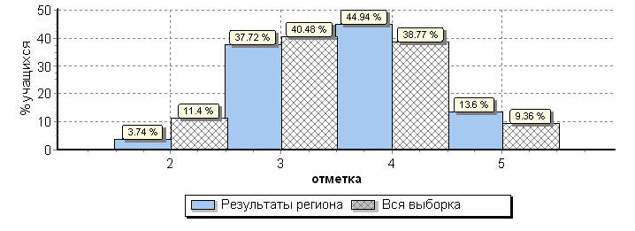

Распределение отметок по вариантам
Вариант | "2" | "3" | "4" | "5" | Количество участников
1 |  | 2 | 1 |  | 3
2 |  | 1 | 2 | 2 | 5
3 | 190 | 2191 | 2529 | 746 | 5656
4 | 214 | 1879 | 2319 | 719 | 5131
5 |  |  | 1 | 1 | 2
6 |  |  | 1 |  | 1
Комплект | 404 | 4073 | 4853 | 1468 | 10798
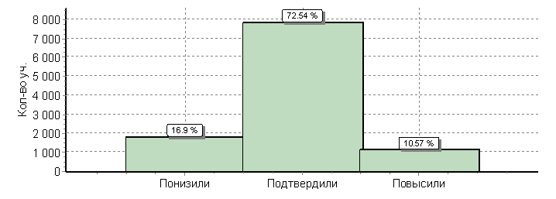
Гистограмма соответствия отметок за выполненную работу и отметок по журналу

Соответствие | Кол-во уч-ков | %
Понизили (Отметка < Отметка по журналу) | 1824 | 17
Подтвердили (Отметка = Отметка по журналу) | 7831 | 73
Повысили (Отметка > Отметка по журналу) | 1141 | 11
Всего: | 10796 | 100

Распределение первичных баллов по математике
Общая гистограмма первичных баллов
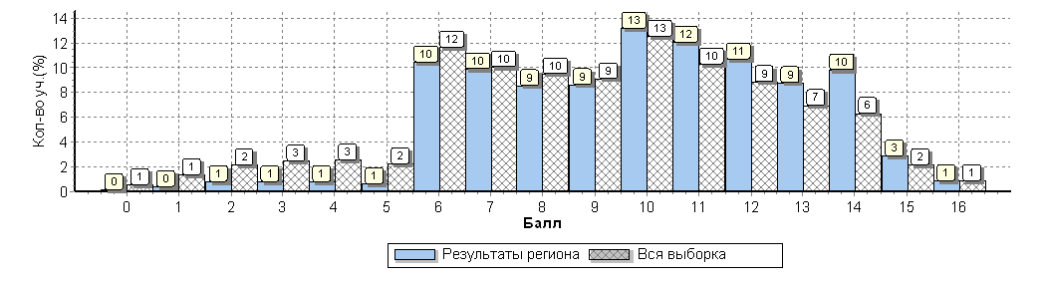

Распределение первичных баллов по вариантам
Вариант | 0 | 1 | 2 | 3 | 4 | 5 | 6 | 7 | 8 | 9 | 10 | 11 | 12 | 13 | 14 | 15 | 16 | Количество участников
1 |  |  |  |  |  |  |  |  | 2 |  | 1 |  |  |  |  |  |  | 3
2 |  |  |  |  |  |  |  |  |  | 1 |  | 2 |  |  | 1 | 1 |  | 5
3 | 5 | 26 | 35 | 40 | 48 | 36 | 605 | 591 | 498 | 497 | 746 | 693 | 601 | 489 | 496 | 191 | 59 | 5656
4 | 13 | 19 | 56 | 49 | 42 | 35 | 528 | 482 | 429 | 440 | 681 | 616 | 558 | 464 | 564 | 115 | 40 | 5131
5 |  |  |  |  |  |  |  |  |  |  |  |  | 1 |  |  | 1 |  | 2
6 |  |  |  |  |  |  |  |  |  |  | 1 |  |  |  |  |  |  | 1
Комплект | 18 | 45 | 91 | 89 | 90 | 71 | 1133 | 1073 | 929 | 938 | 1429 | 1311 | 1160 | 953 | 1061 | 308 | 99 | 10798

Выполнение заданий по математике группами учащихся (в % от числа участников)
АТЕ | Количество  участников | 1 | 2 | 3 | 4 | 5 | 6 | 7 | 8 | 9 | 10 | 11 | 12 | 13
 |  | 1 | 1 | 1 | 1 | 1 | 1 | 1 | 1 | 2 | 1 | 2 | 1 | 2
Россия | 1293311 | 84 | 75 | 69 | 75 | 78 | 84 | 51 | 75 | 47 | 75 | 33 | 53 | 13
Брянская область | 10798 | 90 | 85 | 75 | 84 | 84 | 89 | 50 | 84 | 57 | 82 | 42 | 50 | 12
Ср. % вып. уч. гр. баллов "2" | 404 | 43 | 30 | 15 | 29 | 38 | 55 | 7 | 21 | 4 | 31 | 1 | 14 | 3
Ср. % вып. уч. гр. баллов "3" | 4073 | 85 | 76 | 59 | 76 | 76 | 84 | 34 | 72 | 23 | 69 | 11 | 34 | 4
Ср. % вып. уч. гр. баллов "4" | 4853 | 95 | 94 | 86 | 92 | 90 | 94 | 57 | 94 | 77 | 91 | 56 | 55 | 10
Ср. % вып. уч. гр. баллов "5" | 1468 | 99 | 99 | 99 | 98 | 98 | 99 | 83 | 100 | 99 | 99 | 96 | 90 | 41
Средний % выполнения заданий группами учащихся
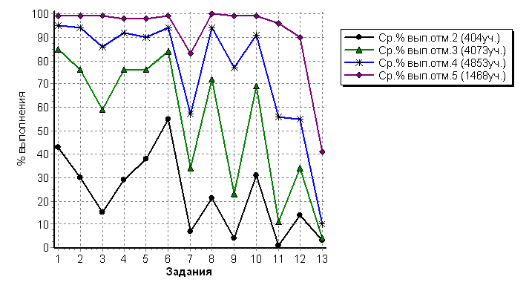

Описание проверочной работы по математике

Структура варианта проверочной работы
Работа содержит 13 заданий.
В заданиях 1–8, 10 необходимо записать только ответ.
В задании 12 нужно изобразить рисунок или требуемые элементы рисунка.
В заданиях 9, 11, 13 требуется записать решение и ответ.

Распределение заданий варианта проверочной работы по содержанию, проверяемым умениям и видам деятельности
В заданиях 1–2 проверяется владение понятиями отрицательные числа, обыкновенная дробь.
В задании 3 проверяется умение находить часть числа и число по его части.
В задании 4 проверяется владение понятием десятичная дробь.
Заданием 5 проверяется умение оценивать размеры реальных объектов окружающего мира.
В задании 6 проверяется умение извлекать информацию, представленную в таблицах, на диаграммах.
В задании 7 проверяется умение оперировать понятием модуль числа.
В задании 8 проверяется умение сравнивать обыкновенные дроби, десятичные дроби и смешанные числа.
В задании 9 проверяется умение находить значение арифметического выражения с обыкновенными дробями и смешанными числами, содержащего скобки.
Задание 10 направлено на проверку умения решать несложные логические задачи, а также на проверку умения находить пересечение, объединение, подмножество в простейших ситуациях.
В задании 11 проверяются умения решать текстовые задачи на проценты, задачи практического содержания.
Задание 12 направлено на проверку умения применять геометрические представления при решении практических задач, а также на проверку навыков геометрических построений.
Задание 13 является заданием повышенного уровня сложности и направлено на проверку логического мышления, умения проводить математические рассуждения.
Успешное выполнение обучающимися заданий 12 и 13 в совокупности с высокими результатами по остальным заданиям говорит о целесообразности построения для них индивидуальных образовательных траекторий в целях развития их математических способностей.
На выполнение проверочной работы по математике дается 60 минут.

Система оценивания выполнения отдельных заданий и проверочной работы в целом
Правильное решение каждого из заданий 1–8, 10, 12 оценивается 1 баллом. Задание считается выполненным верно, если ученик дал верный ответ: записал правильное число, правильную величину, изобразил правильный рисунок.
Выполнение заданий 9, 11, 13 оценивается от 0 до 2 баллов.
Максимальный первичный балл – 16.

Рекомендации по переводу первичных баллов в отметки по пятибалльной шкале

Отметка по пятибалльной шкале | "2" | "3" | "4" | "5"
Первичные баллы | 0 - 5 | 6 - 9 | 10 - 13 | 14 - 16

Достижение планируемых результатов по математике в соответствии с ПООП НОО и ФГОС

№ | Блоки ПООП НОО  выпускник научится /получит возможность научиться или проверяемые требования (умения) в соответствии с ФГОС | Макс. балл | Средний % выполнения
 |  |  | Брянская область | Россия
 |  |  | 10798 уч. | 1293311 уч.
1 | Развитие представлений о числе и числовых системах от натуральных до действительных чисел. Оперировать на базовом уровне понятием целое число | 1 | 90 | 84
2 | Развитие представлений о числе и числовых системах от натуральных до действительных чисел. Оперировать на базовом уровне понятием обыкновенная дробь, смешанное число | 1 | 85 | 75
3 | Развитие представлений о числе и числовых системах от натуральных до действительных чисел. Решать задачи на нахождение части числа и числа по его части | 1 | 75 | 69
4 | Развитие представлений о числе и числовых системах от натуральных до действительных чисел. Оперировать на базовом уровне понятием десятичная дробь | 1 | 84 | 75
5 | Умение пользоваться оценкой и прикидкой при практических расчетах. Оценивать размеры реальных объектов окружающего мира | 1 | 84 | 78
6 | Умение извлекать информацию, представленную в таблицах, на диаграммах. Читать информацию, представленную в виде таблицы, диаграммы / извлекать, интерпретировать информацию, представленную в таблицах и на диаграммах, отражающую свойства и характеристики реальных процессов и явлений | 1 | 89 | 84
7 | Овладение символьным языком алгебры. Оперировать понятием модуль числа, геометрическая интерпретация модуля числа | 1 | 50 | 51
8 | Развитие представлений о числе и числовых системах от натуральных до действительных чисел. Сравнивать рациональные числа / упорядочивать числа, записанные в виде обыкновенных дробей, десятичных дробей | 1 | 84 | 75
9 | Овладение навыками письменных вычислений. Использовать свойства чисел и правила действий с рациональными числами при выполнении вычислений / выполнять вычисления, в том числе с использованием приемов рациональных вычислений | 2 | 57 | 47
10 | Умение анализировать, извлекать необходимую информацию. Решать несложные логические задачи, находить пересечение, объединение, подмножество в простейших ситуациях | 1 | 82 | 75
11 | Умение применять изученные понятия, результаты, методы для решения задач практического характера и задач их смежных дисциплин. Решать задачи на покупки, находить процент от числа, число по проценту от него, находить процентное отношение двух чисел, находить процентное снижение или процентное повышение величины | 2 | 42 | 33
12 | Овладение геометрическим языком, развитие навыков изобразительных умений, навыков геометрических построений. Оперировать на базовом уровне понятиями: фигура, точка, отрезок, прямая, луч, ломанная, угол, многоугольник, треугольник и четырехугольник, прямоугольник и квадрат, окружность и круг, прямоугольный параллелепипед, куб, шар. Изображать изучаемые фигуры от руки и с помощью линейки | 1 | 50 | 53
13 | Умение проводить логические обоснования, доказательства математических утверждений. Решать простые и сложные задачи разных типов, а также задачи повышенной трудности | 2 | 12 | 13

БИОЛОГИЯ

Сводные статистические отчеты по проведению ВПР по биологии на территории Брянской области в апреле 2019 года

Статистика по отметкам
АТЕ | Количество  участников | Распределение групп баллов в %
 |  | "2" | "3" | "4" | "5"
Брянская область | 10798 | 1.8 | 27 | 49.1 | 22.1
Участники ВПР по России | 1297055 | 6.8 | 36.2 | 44.7 | 12.3

АТЕ | Количество участников ВПР |  | Распределение групп баллов в %
 |  |  | "2" |  | "3" |  | "4" |  | "5"
 | 5 класс  2018 год | 6 класс  2019 год | 5 класс  2018 год | 6 класс  2019 год | 5 класс  2018 год | 6 класс  2019 год | 5 класс  2018 год | 6 класс  2019 год | 5 класс  2018 год | 6 класс  2019 год
Брянская область | 10675 | 10798 | 1.6 | 1.8 | 26 | 27 | 45.2 | 49.1 | 27.2 | 22.1
Россия | 1300891 | 1297055 | 6 | 6.8 | 34.3 | 36.2 | 40.2 | 44.7 | 19.5 | 12.3

АТЕ | Количество участников ВПР 6 классов |  | Распределение групп баллов в %
 |  |  | "2" |  | "3" |  | "4" |  | "5"
 | 2018 год | 2019 год | 2018 год | 2019 год | 2018 год | 2019 год | 2018 год | 2019 год | 2018 год | 2019 год
Брянская область | 7895 | 10798 | 0,96 | 1.8 | 24,3 | 27 | 54,9 | 49.1 | 19,8 | 22.1
Россия | 779548 | 1297055 | 5,6 | 6.8 | 37,1 | 36.2 | 47,5 | 44.7 | 9,8 | 12.3

Общая гистограмма отметок

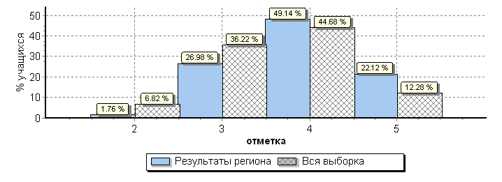

Распределение отметок по вариантам по биологии
Вариант | "2" | "3" | "4" | "5" | Н/П | Количество участников
1 | 1 | 3 | 5 | 5 |  | 14
2 | 1 | 1 | 1 |  |  | 3
3 | 77 | 1334 | 2644 | 1426 | 97 | 5578
4 | 108 | 1523 | 2561 | 914 | 97 | 5203
Комплект | 187 | 2861 | 5211 | 2345 | 194 | 10798

Н/П - без отметок, так как в данных ОО не были пройдены некоторые темы

Гистограмма соответствия отметок за выполненную работу и отметок по журналу
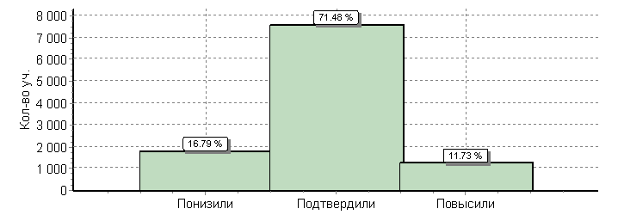

Соответствие | Кол-во уч-ков | %
Понизили (Отметка < Отметка по журналу) | 1780 | 17
Подтвердили (Отметка = Отметка по журналу) | 7578 | 71
Повысили (Отметка > Отметка по журналу) | 1243 | 12
Всего: | 10601 | 100

Распределение первичных баллов по биологии
Общая гистограмма первичных баллов

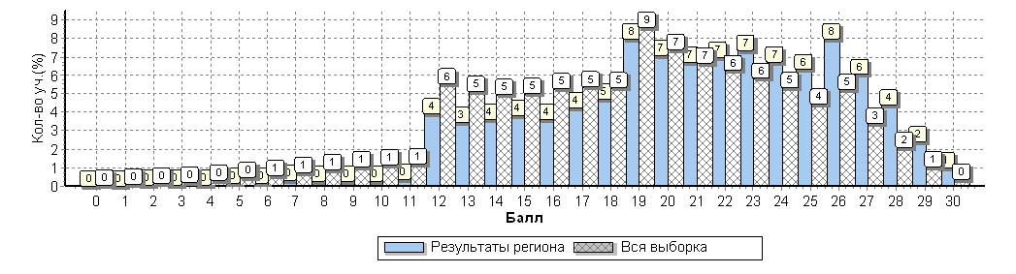

Распределение первичных баллов по вариантам
Вариант | 0 | 1 | 2 | 3 | 4 | 5 | 6 | 7 | 8 | 9 | 10 | 11 | 12 | 13 | 14 | 15 | 16 | 17 | 18 | 19 | 20 | 21 | 22 | 23 | 24 | 25 | 26 | 27 | 28 | 29 | 30 | Кол-во уч-ков
1 |  |  |  |  |  |  |  |  | 1 |  |  |  | 2 |  |  | 1 |  |  |  | 2 | 1 | 1 |  |  |  | 1 | 1 |  | 2 | 1 | 1 | 14
2 |  |  |  |  |  |  |  |  |  |  | 1 |  |  |  |  |  |  |  | 1 |  |  |  |  | 1 |  |  |  |  |  |  |  | 3
3 |  |  | 2 | 1 | 2 | 7 | 8 | 18 | 7 | 13 | 11 | 17 | 173 | 158 | 179 | 193 | 175 | 227 | 265 | 411 | 356 | 324 | 388 | 403 | 406 | 401 | 461 | 377 | 306 | 203 | 86 | 5578
4 | 2 | 1 | 2 | 5 | 4 | 8 | 7 | 17 | 22 | 14 | 15 | 21 | 247 | 212 | 207 | 214 | 211 | 230 | 242 | 450 | 409 | 397 | 365 | 386 | 317 | 278 | 400 | 277 | 166 | 56 | 21 | 5203
Комплект | 2 | 1 | 4 | 6 | 6 | 15 | 15 | 35 | 30 | 27 | 27 | 38 | 422 | 370 | 386 | 408 | 386 | 457 | 508 | 863 | 766 | 722 | 753 | 790 | 723 | 680 | 862 | 654 | 474 | 260 | 108 | 10798

Выполнение заданий по биологии группами учащихся (в % от числа участников)
АТЕ | Кол-во уч-ков | 1(1) | 1(2) | 2(1) | 2(2) | 2(3) | 2(4) | 3 | 4(1) | 4(2) | 4(3) | 5(1) | 5(2) | 5(3) | 6 | 7(1) | 7(2) | 8(1) | 8(2) | 8(3) | 9(1) | 9(2) | 10(1) | 10(2) | 10(3)
 |  | 1 | 1 | 1 | 1 | 1 | 1 | 2 | 1 | 1 | 1 | 2 | 1 | 1 | 1 | 1 | 1 | 1 | 1 | 2 | 2 | 2 | 2 | 1 | 1
Россия | 1297055 | 88 | 49 | 72 | 63 | 54 | 78 | 61 | 81 | 58 | 63 | 64 | 44 | 59 | 80 | 75 | 39 | 59 | 51 | 25 | 89 | 75 | 74 | 52 | 52
Брянская область | 10798 | 94 | 55 | 81 | 71 | 70 | 86 | 67 | 92 | 70 | 78 | 69 | 56 | 80 | 88 | 72 | 44 | 70 | 58 | 30 | 90 | 71 | 76 | 65 | 60
Ср. % вып. уч. гр. баллов "2" | 187 | 64 | 20 | 39 | 26 | 27 | 42 | 20 | 49 | 19 | 17 | 29 | 9 | 20 | 36 | 25 | 5 | 9 | 9 | 5 | 60 | 16 | 34 | 26 | 18
Ср. % вып. уч. гр. баллов "3" | 2861 | 88 | 38 | 66 | 47 | 49 | 71 | 43 | 82 | 51 | 53 | 53 | 26 | 59 | 76 | 53 | 19 | 42 | 27 | 9 | 80 | 49 | 58 | 43 | 39
Ср. % вып. уч. гр. баллов "4" | 5211 | 97 | 57 | 84 | 74 | 74 | 90 | 70 | 96 | 74 | 85 | 71 | 61 | 86 | 92 | 75 | 45 | 77 | 63 | 28 | 93 | 75 | 79 | 67 | 63
Ср. % вып. уч. гр. баллов "5" | 2345 | 100 | 76 | 97 | 95 | 93 | 98 | 92 | 100 | 93 | 98 | 89 | 88 | 98 | 98 | 92 | 77 | 96 | 92 | 62 | 99 | 93 | 94 | 90 | 83

Средний % выполнения заданий группами учащихся
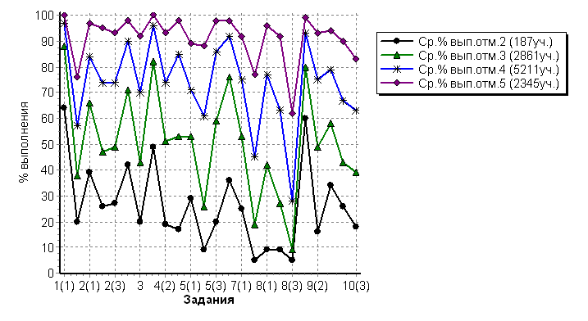

Описание проверочной работы по биологии

Структура варианта проверочной работы
Вариант проверочной работы состоит из 10 заданий, которые различаются по содержанию и характеру решаемых учащимися задач.
Задания 1, 2, 4, 5, 7-10 проверяют знания и умения учащихся работать с изображениями биологических объектов, научными приборами, графиками, схемами, таблицами с целью охарактеризовать их по предложенному плану и продемонстрировать уровень сформированности предметных биологических знаний и умений.
Задание 3 предполагает работу по восстановлению текста биологического содержания с помощью избыточного перечня биологических терминов и понятий.
Задание 8 проверяет умение учащихся формулировать гипотезу биологического эксперимента, оценивать полученные результаты и делать обоснованные выводы.
Задание 9 проверяет умение использовать полученные теоретические знания в практической деятельности.

Типы заданий, сценарии выполнения заданий
Задание 1 направлено на выявление умения выделять существенные признаки биологических объектов. Первая часть задания проверяет умение учащихся различать на рисунке представителей основных групп организмов. Вторая часть − находить важнейшие различия у этих групп.
Задание 2 контролирует знание устройства оптических приборов и умение ими пользоваться, а также оценивать изображения, получившиеся в результате наблюдения.
Задание 3 проверяет умение читать и понимать текст биологического содержания, где от учащегося требуется, воспользовавшись перечнем терминов, записать в текст недостающую информацию.
Задание 4 проверяет знание важнейших жизненных процессов, протекающих в растительном и животном организмах, и роли отдельных структур в этих процессах.
Задание 5 направлено на выявление уровня овладения умением различать биологические объекты и их части, умение определять их роль в жизни организма.
Задание 6 позволяет проверить первоначальные таксономические знания, используемые при описании широко распространенных растений и животных.
Задание 7 проверяет умение извлекать информацию из графически представленного процесса; во второй части задания от учащегося требуется дать объяснение представленной на графике закономерности.
Задание 8 проверяет умение проводить анализ виртуального эксперимента, формулировать гипотезу, ставить цель, описывать результаты, делать выводы на основании полученных результатов.
Задание 9 имеет практическую направленность, оно контролирует общеучебные умения проводить сравнение, в частности сравнивать условия содержания и ухода за растениями.
В первой части задания 10 проверяется узнавание объектов по их изображениям и месту в схеме развития животного мира, а также определение возможных сред их обитания в природе. Во второй части осуществляется контроль умения работать со схемой, отражающей развитие животного и растительного мира.
На выполнение проверочной работы по учебному предмету "Биология" дается 45 минут.

Система оценивания выполнения отдельных заданий и работы в целом
Полный правильный ответ на задание 1 оценивается 2 баллами: часть 1.1 – 1 балл; часть 1.2 – 1 балл (в соответствии с критериями).
Полный правильный ответ на задание 2 – 4 баллами: часть 2.1 – 1 балл, часть 2.2 – 1 балл, часть 2.3 – 1 балл, часть 2.4 – 1 балл.
Полный правильный ответ на задание 3 – 2 баллами, 1 балл ставится, если допущена одна ошибка.
Полный правильный ответ на задание 4 – 3 баллами: часть 4.1 – 1 балл, часть 4.2 – 1 балл, часть 4.3 – 1 балл.
Полный правильный ответ на задание 5 – 4 баллами: 5.1 – 2 балла (в соответствии с критериями), 5.2 – 1 балл (в соответствии с критериями), 5.3 – 1 балл.
Правильный ответ на задание 6 оценивается 1 баллом.
Правильный ответ на задание 7 – 2 баллами: часть 7.1 – 1 балл, часть 7.2 – 1 балл (в соответствии с критериями).
Полный правильный ответ на задание 8 – 4 баллами: части 8.1 и 8.2 – по 1 баллу каждое (в соответствии с критериями), часть 8.3 – 2 балла (в соответствии с критериями).
Полный правильный ответ на задание 9 – 4 баллами: часть 9.1 – 2 балла (в соответствии с критериями), часть 9.2 – 2 балла (в соответствии с критериями).
Полный правильный ответ на задание 10 – 4 баллами: часть 10.1 – 2 балла (в соответствии с критериями); каждая из частей 10.2 и 10.3 – 1 балл.
Максимальный балл за выполнение работы – 30.

Рекомендации по переводу первичных баллов в отметки по пятибалльной шкале

Отметка по пятибалльной шкале | "2" | "3" | "4" | "5"
Первичные баллы | 0 - 11 | 12 - 18 | 19 - 25 | 26 - 30

Достижение планируемых результатов по биологии в соответствии с ПООП НОО и ФГОС

№ | Блоки ПООП НОО  выпускник научится / получит возможность научиться или проверяемые требования (умения) в соответствии с ФГОС | Макс. балл за задание | Средний % выполнения
 |  |  | Брянская область | Россия
 |  |  | 10798 уч. | 1297055 уч.
1(1) | Умение создавать, применять и преобразовывать знаки и символы, модели и схемы для решения учебных и познавательных задач; формирование первоначальных систематизированных представлений о биологических объектах, процессах, явлениях, закономерностях, о взаимосвязи живого и неживого в биосфере, овладение понятийным аппаратом биологии. Выделять существенные признаки биологических объектов (клеток и организмов растений, животных) и процессов, характерных для живых организмов | 1 | 94 | 88
1(2) | Умение создавать, применять и преобразовывать знаки и символы, модели и схемы для решения учебных и познавательных задач; формирование первоначальных систематизированных представлений о биологических объектах, процессах, явлениях, закономерностях, о взаимосвязи живого и неживого в биосфере, овладение понятийным аппаратом биологии. Выделять существенные признаки биологических объектов (клеток и организмов растений, животных) и процессов, характерных для живых организмов | 1 | 55 | 49
2(1) | Приобретение опыта использования методов биологической науки и проведения несложных биологических экспериментов для изучения живых организмов и человека, проведения экологического мониторинга в окружающей среде | 1 | 81 | 72
2(2) |  | 1 | 71 | 63
2(3) |  | 1 | 70 | 54
2(4) |  | 1 | 86 | 78
3 | Смысловое чтение;  формирование первоначальных систематизированных представлений о биологических объектах, процессах, явлениях, закономерностях, о взаимосвязи живого и неживого в биосфере, овладение понятийным аппаратом биологии. Выделять существенные признаки биологических объектов (клеток и организмов растений, животных) и процессов, характерных для живых организмов | 2 | 67 | 61
4(1) | Умение устанавливать причинно-следственные связи, строить логическое рассуждение, умозаключение (индуктивное, дедуктивное и по аналогии) и делать выводы, приобретение опыта использования методов биологической науки и проведения несложных биологических экспериментов для изучения живых организмов. Использовать методы биологической науки: наблюдать и описывать биологические объекты и процессы | 1 | 92 | 81
4(2) |  | 1 | 70 | 58
4(3) |  | 1 | 78 | 63
5(1) | Умение создавать, применять и преобразовывать знаки и символы, модели и схемы для решения учебных и познавательных задач; формирование первоначальных систематизированных представлений о биологических объектах, процессах, явлениях, закономерностях, овладение понятийным аппаратом биологии. Выделять существенные признаки биологических объектов (клеток и организмов растений, животных) и процессов, характерных для живых организмов | 2 | 69 | 64
5(2) |  | 1 | 56 | 44
5(3) |  | 1 | 80 | 59
6 | Умение создавать, применять и преобразовывать знаки и символы, модели и схемы для решения учебных и познавательных задач Формирование первоначальных систематизированных представлений о биологических объектах, процессах, явлениях, закономерностях, об основных биологических теориях, об экосистемной организации жизни, о взаимосвязи живого и неживого в биосфере, о наследственности и изменчивости; овладение понятийным аппаратом биологии | 1 | 88 | 80
7(1) | Умение создавать, применять и преобразовывать знаки и символы, модели и схемы для решения учебных и познавательных задач;  приобретение опыта использования методов биологической науки и проведения несложных биологических экспериментов для изучения живых организмов  формирование первоначальных систематизированных представлений о биологических объектах, процессах, явлениях, закономерностях | 1 | 72 | 75
7(2) |  | 1 | 44 | 39
8(1) | Умение устанавливать причинно-следственные связи, строить логическое рассуждение, умозаключение (индуктивное, дедуктивное и по аналогии) и делать выводы  Приобретение опыта использования методов биологической науки и проведения несложных биологических экспериментов для изучения живых организмов и человека, проведения экологического мониторинга в окружающей среде | 1 | 70 | 59
8(2) |  | 1 | 58 | 51
8(3) |  | 2 | 30 | 25
9(1) | Умение устанавливать причинно-следственные связи, строить логическое рассуждение, умозаключение (индуктивное, дедуктивное и по аналогии) и делать выводы. Описывать и использовать приемы выращивания и размножения культурных растений, ухода за ними | 2 | 90 | 89
9(2) |  | 2 | 71 | 75
10(1) | Умение создавать, применять и преобразовывать знаки и символы, модели и схемы для решения учебных и познавательных задач;  Формирование системы научных знаний о живой природе, закономерностях ее развития, исторически быстром сокращении биологического разнообразия в биосфере в результате деятельности человека, для развития современных естественнонаучных представлений о картине мира | 2 | 76 | 74
10(2) |  | 1 | 65 | 52
10(3) |  | 1 | 60 | 52

ИСТОРИЯ

Сводные статистические отчеты по проведению ВПР по истории на территории Брянской области в апреле 2019 года

Статистика по отметкам по истории
АТЕ | Количество  участников | Распределение групп баллов в %
 |  | "2" | "3" | "4" | "5"
Брянская область | 10739 | 1.4 | 29.9 | 43.6 | 25.1
Участники ВПР по России | 1227567 | 8.3 | 37.5 | 38 | 16.3

АТЕ | Количество участников ВПР |  | Распределение групп баллов в %
 |  |  | "2" |  | "3" |  | "4" |  | "5"
 | 5 класс  2018 год | 6 класс  2019 год | 5 класс  2018 год | 6 класс  2019 год | 5 класс  2018 год | 6 класс  2019 год | 5 класс  2018 год | 6 класс  2019 год | 5 класс  2018 год | 6 класс  2019 год
Брянская область | 10675 | 10739 | 1.6 | 1.4 | 26 | 29.9 | 45.2 | 43.6 | 27.2 | 25.1
Россия | 1300891 | 1227567 | 6 | 8.3 | 34.3 | 37.5 | 40.2 | 38 | 19.5 | 16.3

АТЕ | Количество участников ВПР 6 классов |  | Распределение групп баллов в %
 |  |  | "2" |  | "3" |  | "4" |  | "5"
 | 2018 год | 2019 год | 2018 год | 2019 год | 2018 год | 2019 год | 2018 год | 2019 год | 2018 год | 2019 год
Брянская область | 7903 | 10739 | 1,8 | 1.4 | 33,1 | 29.9 | 42,6 | 43.6 | 22,6 | 25.1
Россия | 740289 | 1227567 | 9,4 | 8.3 | 40,7 | 37.5 | 35,4 | 38 | 14,6 | 16.3

Общая гистограмма отметок

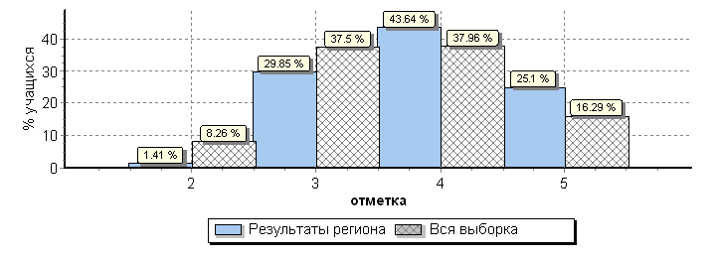

Распределение отметок по вариантам
Вариант | "2" | "3" | "4" | "5" | Количество участников
1 |  | 9 | 21 | 8 | 38
2 | 2 | 19 | 18 | 6 | 45
3 | 72 | 1745 | 2355 | 1306 | 5478
4 | 77 | 1432 | 2292 | 1376 | 5177
5 |  | 1 |  |  | 1
Комплект | 151 | 3206 | 4686 | 2696 | 10739

Гистограмма соответствия отметок за выполненную работу и отметок по журналу

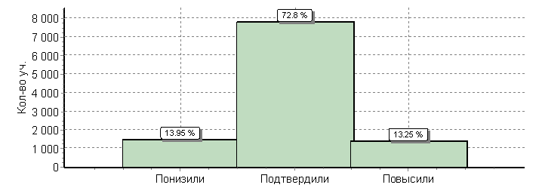

Соответствие | Кол-во уч-ков | %
Понизили (Отм.< Отм. по журналу) | 1498 | 14
Подтвердили (Отм.=Отм. по журналу) | 7816 | 73
Повысили (Отм.> Отм. по журналу) | 1423 | 13
Всего: | 10737 | 100

Распределение первичных баллов по истории
Общая гистограмма первичных баллов

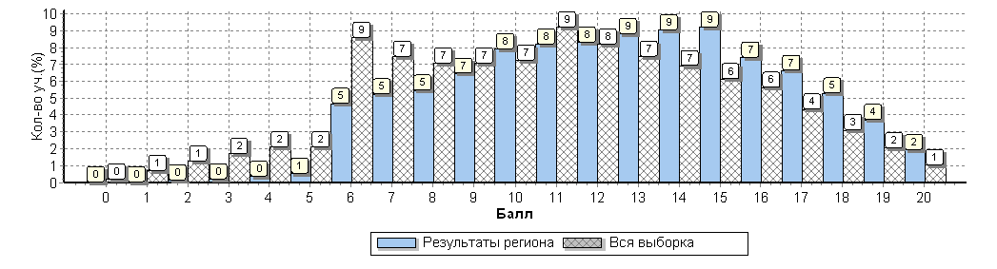

Распределение первичных баллов по вариантам
Вариант | 0 | 1 | 2 | 3 | 4 | 5 | 6 | 7 | 8 | 9 | 10 | 11 | 12 | 13 | 14 | 15 | 16 | 17 | 18 | 19 | 20 | Количество участников
1 |  |  |  |  |  |  |  |  | 2 | 4 | 3 | 4 | 4 | 6 | 4 | 3 | 7 |  | 1 |  |  | 38
2 |  |  |  |  | 1 | 1 | 3 | 2 | 4 | 9 | 1 | 1 | 3 | 6 | 7 | 1 | 3 |  |  | 2 | 1 | 45
3 | 2 | 2 | 8 | 16 | 18 | 26 | 276 | 322 | 305 | 374 | 468 | 453 | 464 | 463 | 498 | 477 | 397 | 339 | 280 | 183 | 107 | 5478
4 | 3 | 3 | 7 | 11 | 22 | 31 | 224 | 242 | 276 | 311 | 379 | 426 | 420 | 473 | 464 | 509 | 390 | 375 | 288 | 218 | 105 | 5177
5 |  |  |  |  |  |  |  | 1 |  |  |  |  |  |  |  |  |  |  |  |  |  | 1
Комплект | 5 | 5 | 15 | 27 | 41 | 58 | 503 | 567 | 587 | 698 | 851 | 884 | 891 | 948 | 973 | 990 | 797 | 714 | 569 | 403 | 213 | 10739

Выполнение заданий по истории группами учащихся (в % от числа участников)
АТЕ | Количество участников | 1 | 2 | 3 | 4 | 5 | 6(1) | 6(2) | 7 | 8 | 9 | 10(1) | 10(2)
 |  | 2 | 1 | 3 | 3 | 1 | 1 | 2 | 2 | 1 | 1 | 1 | 2
Россия | 1227567 | 70 | 82 | 50 | 45 | 72 | 60 | 34 | 32 | 87 | 56 | 77 | 51
Брянская область | 10739 | 81 | 91 | 62 | 54 | 77 | 70 | 41 | 37 | 90 | 77 | 81 | 54
Ср. % вып. уч. гр. баллов "2" | 151 | 29 | 62 | 18 | 5 | 42 | 6 | 1 | 3 | 61 | 29 | 28 | 7
Ср. % вып. уч. гр. баллов "3" | 3206 | 68 | 84 | 43 | 24 | 64 | 40 | 12 | 12 | 82 | 60 | 61 | 24
Ср. % вып. уч. гр. баллов "4" | 4686 | 85 | 93 | 64 | 58 | 80 | 76 | 40 | 34 | 92 | 81 | 87 | 57
Ср. % вып. уч. гр. баллов "5" | 2696 | 94 | 97 | 84 | 86 | 91 | 97 | 79 | 72 | 96 | 93 | 98 | 86
Средний % выполнения заданий группами учащихся
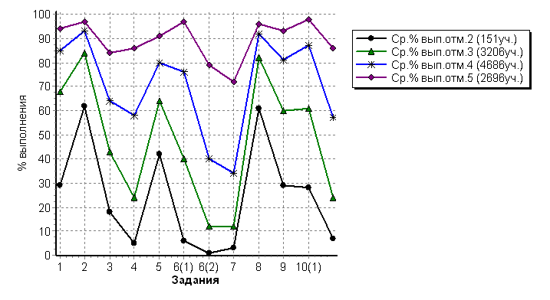

Описание проверочной работы по истории

Структура варианта проверочной работы
Работа состоит из 10 заданий. Ответами к заданиям 1, 2, 8 и 9 являются последовательность цифр, буква или слово (словосочетание).
Задания 3, 4, 6, 7 и 10 предполагают развернутый ответ.
Задание 5 предполагает работу с контурной картой.

Типы заданий, сценарии выполнения заданий
Задание 1 нацелено на проверку умения работать с иллюстративным материалом (изобразительной наглядностью: обучающийся должен соотнести изображения с событиями (процессами), к которым относятся эти изображения).
Задание 2 проверяет умение работать с текстовыми историческими источниками. В задании необходимо определить, к какому из представленных в задании событий (процессов) непосредственно относится данный исторический источник.
Задание 3 нацелено на проверку знания исторической терминологии и состоит из двух частей. В первой части от обучающегося требуется соотнести данный в задании термин (понятие) с событием (процессом). Во второй части задания нужно объяснить значение этого термина (понятия).
Задание 4 является альтернативным. Задание нацелено на проверку знания исторических персоналий. Обучающемуся необходимо выбрать одно из событий (процессов) и указать две исторические личности, непосредственно связанные с выбранным событием (процессом). Затем нужно указать одно любое действие каждой из этих личностей, в значительной степени повлиявшее на ход и (или) результат этого события (процесса). Ответ оформляется в виде таблицы.
Задание 5 является альтернативным. Задание нацелено на проверку умения работать с исторической картой. В задании требуется заштриховать на контурной карте один четырехугольник, образованный градусной сеткой, в котором полностью или частично происходило выбранное обучающимся событие (процесс).
Задание 6 является альтернативным. Оно нацелено на проверку знания географических объектов, связанных с определенными историческими событиями, процессами. В задании требуется написать название любого объекта (населенного пункта, реки или др.), который непосредственно связан с выбранным событием (процессом), а затем объяснить, как указанный объект (город, населенный пункт, река или др.) связан с этим событием (процессом).
Задние 7 проверяет знание причин и следствий и умение формулировать положения, содержащие причинно-следственные связи. В задании требуется объяснить, почему выбранное событие (процесс) имело большое значение в истории нашей страны и/или истории зарубежных стран.
Задания 8 и 9 нацелены на проверку знания фактов истории культуры России и зарубежных стран. В заданиях используется иллюстративный материал (изобразительная наглядность). В задании 8 требуется определить, какие из представленных изображений являются памятниками культуры России, а какие – памятниками культуры зарубежных стран. В задании 9 необходимо выбрать один из этих четырех памятников культуры и указать название города, в котором этот памятник культуры находится в настоящее время.
Задание 10 проверяют знание истории родного края.
На выполнение работы отводится 60 минут.

Система оценивания выполнения отдельных заданий и работы в целом
Задания 1 и 8 считаются выполненными верно, если правильно указана последовательность цифр. Правильный ответ на задание 1 оценивается 2 баллами. Если в ответе допущена одна ошибка (в том числе написана лишняя цифра или не написана одна необходимая цифра), выставляется 1 балл; если допущено две или более ошибки – 0 баллов.
Задание 2 считается выполненным верно, если правильно указана буква. Задание 9 считается выполненным верно, если правильно указано название города.Правильные ответы на задания 2, 8 и 9 оцениваются 1 баллом.
Задания с развернутым ответом и задание на работу с контурной картой оцениваются в зависимости от полноты и правильности ответа в соответствии с критериями оценивания.
Максимальный первичный балл – 20.

Рекомендации по переводу первичных баллов в отметки по пятибалльной шкале

Отметка по пятибалльной шкале | "2" | "3" | "4" | "5"
Первичные баллы | 0 - 5 | 6 - 10 | 11 - 15 | 16 - 20

Достижение планируемых результатов по истории в соответствии с ПООП НОО и ФГОС
№ | Блоки ПООП НОО  выпускник научится / получит возможность научиться или проверяемые требования (умения) в соответствии с ФГОС | Макс. балл | Средний % выполнения
 |  |  | Брянская область | Россия
 |  |  | 10739 уч. | 1227567 уч.
1 | Умение создавать, применять и преобразовывать знаки и символы, модели и схемы для решения учебных и познавательных задач. Работать с изобразительными историческими источниками, понимать и интерпретировать содержащуюся в них информацию | 2 | 81 | 70
2 | Смысловое чтение. Проводить поиск информации в исторических текстах, материальных исторических памятниках Средневековья | 1 | 91 | 82
3 | Умение определять понятия, создавать обобщения, устанавливать аналогии, классифицировать, самостоятельно выбирать основания и критерии для классификации; владение основами самоконтроля, самооценки, принятия решений и осуществления осознанного выбора в учебной и познавательной деятельности. Умение объяснять смысл основных хронологических понятий, терминов | 3 | 62 | 50
4 | Умение осознанно использовать речевые средства в соответствии с задачей коммуникации; владение основами самоконтроля, самооценки, принятия решений и осуществления осознанного выбора в учебной и познавательной деятельности. Давать оценку событиям и личностям отечественной и всеобщей истории Средних веков | 3 | 54 | 45
5 | Умение создавать, применять и преобразовывать знаки и символы, модели и схемы для решения учебных и познавательных задач; владение основами самоконтроля, самооценки, принятия решений и осуществления осознанного выбора в учебной и познавательной деятельности.  Использовать историческую карту как источник информации о территории, об экономических и культурных центрах Руси и других государств в Средние века, о направлениях крупнейших передвижений людей – походов, завоеваний, колонизаций и др. | 1 | 77 | 72
6(1) | Умение создавать, применять и преобразовывать знаки и символы, модели и схемы для решения учебных и познавательных задач; владение основами самоконтроля, самооценки, принятия решений и осуществления осознанного выбора в учебной и познавательной деятельности. Использовать историческую карту как источник информации о территории, об экономических и культурных центрах Руси и других государств в Средние века, о направлениях крупнейших передвижений людей – походов, завоеваний, колонизаций и др. | 1 | 70 | 60
6(2) |  | 2 | 41 | 34
7 | Умение устанавливать причинно-следственные связи, строить логическое рассуждение, умозаключение (индуктивное, дедуктивное и по аналогии) и делать выводы; владение основами самоконтроля, самооценки, принятия решений и осуществления осознанного выбора в учебной и познавательной деятельности. Объяснять причины и следствия ключевых событий отечественной и всеобщей истории Средних веков | 2 | 37 | 32
8 | Умение объединять предметы и явления в группы по определенным признакам, сравнивать, классифицировать и обобщать факты и явления. Раскрывать характерные, существенные черты ценностей, господствовавших в средневековых обществах, религиозных воззрений, представлений средневекового человека о мире; сопоставлять развитие Руси и других стран в период Средневековья, показывать общие черты и особенности | 1 | 90 | 87
9 | Умение определять понятия, создавать обобщения, устанавливать аналогии, классифицировать, самостоятельно выбирать основания и критерии для классификации. Локализовать во времени общие рамки и события Средневековья, этапы становления и развития Российского государства | 1 | 77 | 56
10(1) | Умение создавать обобщения, классифицировать, самостоятельно выбирать основания и критерии для классификации; сформированность важнейших культурно-исторических ориентиров для гражданской, этнонациональной, социальной, культурной самоидентификации личности. Реализация историко-культурологического подхода, формирующего способности к межкультурному диалогу, восприятию и бережному отношению к культурному наследию Родины | 1 | 81 | 77
10(2) |  | 2 | 54 | 51

ГЕОГРАФИЯ

Сводные статистические отчеты по проведению ВПР по географии на территории Брянской области в апреле 2019 года

Статистика по отметкам
АТЕ | Количество участников | Распределение групп баллов в %
 |  | "2" | "3" | "4" | "5"
Брянская область | 10938 | 1.1 | 31.1 | 49.3 | 18.6
Участники ВПР по России | 1245066 | 3.9 | 41.9 | 44.2 | 10.1

АТЕ | Количество участников ВПР 6 классов |  | Распределение групп баллов в %
 |  |  | "2" |  | "3" |  | "4" |  | "5"
 | 2018 год | 2019 год | 2018 год | 2019 год | 2018 год | 2019 год | 2018 год | 2019 год | 2018 год | 2019 год
Брянская область | 7581 | 10938 | 1 | 1.1 | 36,9 | 31.1 | 46,8 | 49.3 | 15,3 | 18.6
Россия | 743694 | 1245066 | 4,2 | 3.9 | 45,3 | 41.9 | 41,5 | 44.2 | 8,9 | 10.1
Общая гистограмма отметок
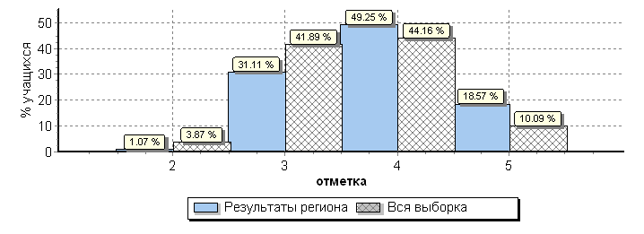

Распределение отметок по вариантам
Вариант | "2" | "3" | "4" | "5" | Количество участников
1 |  | 17 | 35 | 11 | 63
2 |  | 29 | 34 | 6 | 69
4 |  |  | 1 |  | 1
5 |  | 1 |  |  | 1
10 |  | 3 | 1 |  | 4
11 | 53 | 1611 | 2789 | 1130 | 5583
12 | 64 | 1742 | 2527 | 884 | 5217
Комплект | 117 | 3403 | 5387 | 2031 | 10938
Гистограмма соответствия отметок за выполненную работу и отметок по журналу
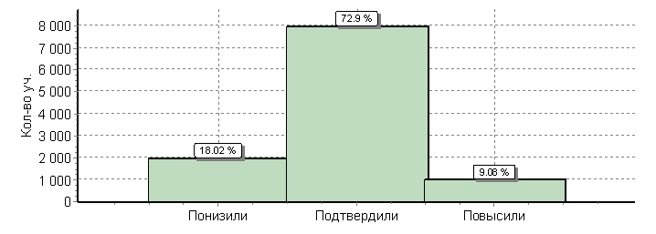

Соответствие | Кол-во уч-ков | %
Понизили (Отметка < Отметка по журналу) | 1971 | 18
Подтвердили (Отметка = Отметка по журналу) | 7972 | 73
Повысили (Отметка > Отметка по журналу) | 993 | 9
Всего: | 10936 | 100

Распределение первичных баллов по географии
Общая гистограмма первичных баллов
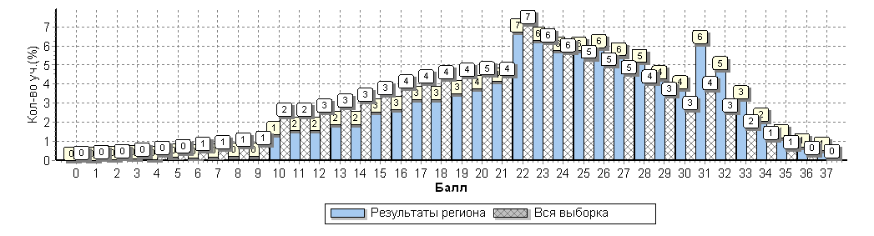

Распределение первичных баллов по вариантам
Вариант | 0 | 2 | 3 | 4 | 5 | 6 | 7 | 8 | 9 | 10 | 11 | 12 | 13 | 14 | 15 | 16 | 17 | 18 | 19 | 20 | 21 | 22 | 23 | 24 | 25 | 26 | 27 | 28 | 29 | 30 | 31 | 32 | 33 | 34 | 35 | 36 | 37 | Кол-во уч-ков
1 |  |  |  |  |  |  |  |  |  | 1 | 1 | 2 | 1 |  | 1 |  | 3 | 2 |  | 4 | 2 | 2 | 4 | 5 | 9 | 4 | 5 |  | 3 | 3 | 4 | 3 | 2 |  | 2 |  |  | 63
2 |  |  |  |  |  |  |  |  |  | 1 | 1 | 2 |  | 1 | 2 | 1 | 3 |  | 5 | 5 | 8 | 1 | 6 | 4 | 5 | 5 | 3 | 4 | 2 | 4 | 3 |  | 3 |  |  |  |  | 69
4 |  |  |  |  |  |  |  |  |  |  |  |  |  |  |  |  |  |  |  |  |  |  | 1 |  |  |  |  |  |  |  |  |  |  |  |  |  |  | 1
5 |  |  |  |  |  |  |  |  |  |  |  |  |  |  |  |  |  |  |  | 1 |  |  |  |  |  |  |  |  |  |  |  |  |  |  |  |  |  | 1
10 |  |  |  |  |  |  |  |  |  |  | 1 |  |  |  |  |  | 1 |  |  |  | 1 |  |  |  |  |  |  |  | 1 |  |  |  |  |  |  |  |  | 4
11 |  |  | 5 |  | 11 | 7 | 8 | 13 | 9 | 52 | 80 | 78 | 95 | 96 | 108 | 132 | 152 | 162 | 198 | 213 | 245 | 365 | 346 | 323 | 315 | 333 | 325 | 291 | 270 | 221 | 366 | 286 | 206 | 123 | 77 | 41 | 31 | 5583
12 | 2 | 4 | 3 | 5 | 7 | 9 | 9 | 9 | 16 | 91 | 89 | 90 | 110 | 106 | 164 | 156 | 190 | 183 | 180 | 188 | 195 | 372 | 337 | 301 | 307 | 305 | 270 | 266 | 189 | 180 | 300 | 230 | 142 | 102 | 49 | 33 | 28 | 5217
Комплект | 2 | 4 | 8 | 5 | 18 | 16 | 17 | 22 | 25 | 145 | 172 | 172 | 206 | 203 | 275 | 289 | 349 | 347 | 383 | 411 | 451 | 740 | 694 | 633 | 636 | 647 | 603 | 561 | 465 | 408 | 673 | 519 | 353 | 225 | 128 | 74 | 59 | 10938

Выполнение заданий по географии группами учащихся (в % от числа участников)
АТЕ | Кол-во уч-ков | 1(1) | 1(2) | 2(1)  К1 | 2(1)  К2 | 2(2) | 3(1) | 3(2) | 3(3) | 4(1) | 4(2) | 4(3) | 5(1) | 5(2) | 6(1) | 6(2)  К1 | 6(2)  К2 | 7 | 8(1) | 8(2) | 9К1 | 9К2 | 9К3 | 10(1) | 10(2)  К1 | 10(2)  К2
 |  | 1 | 2 | 1 | 1 | 1 | 2 | 1 | 2 | 1 | 1 | 3 | 2 | 1 | 2 | 1 | 2 | 2 | 2 | 2 | 1 | 1 | 1 | 1 | 1 | 2
Россия | 1245066 | 82 | 36 | 44 | 34 | 49 | 61 | 63 | 67 | 88 | 84 | 47 | 56 | 88 | 70 | 66 | 36 | 55 | 81 | 70 | 84 | 55 | 53 | 77 | 50 | 16
Брянская область | 10938 | 90 | 48 | 53 | 43 | 65 | 71 | 69 | 69 | 94 | 90 | 49 | 67 | 92 | 78 | 72 | 44 | 65 | 82 | 76 | 90 | 62 | 56 | 84 | 53 | 16
Ср. % вып. уч. гр. баллов "2" | 117 | 44 | 5 | 5 | 2 | 9 | 19 | 19 | 25 | 51 | 41 | 9 | 20 | 44 | 16 | 31 | 1 | 11 | 20 | 16 | 45 | 12 | 10 | 38 | 4 | 0
Ср. % вып. уч. гр. Баллов "3" | 3403 | 80 | 25 | 25 | 15 | 44 | 52 | 49 | 50 | 86 | 77 | 29 | 47 | 85 | 60 | 52 | 16 | 41 | 64 | 54 | 79 | 38 | 33 | 68 | 27 | 3
Ср. % вып. уч. гр. баллов "4" | 5387 | 95 | 51 | 58 | 46 | 71 | 76 | 75 | 74 | 97 | 96 | 52 | 72 | 96 | 84 | 77 | 49 | 72 | 89 | 83 | 94 | 67 | 61 | 89 | 57 | 14
Ср. % вып. уч. гр. баллов "5" | 2031 | 99 | 80 | 90 | 84 | 89 | 94 | 92 | 92 | 100 | 99 | 76 | 90 | 99 | 95 | 94 | 81 | 92 | 97 | 95 | 99 | 89 | 85 | 98 | 89 | 45
Средний % выполнения заданий группами учащихся

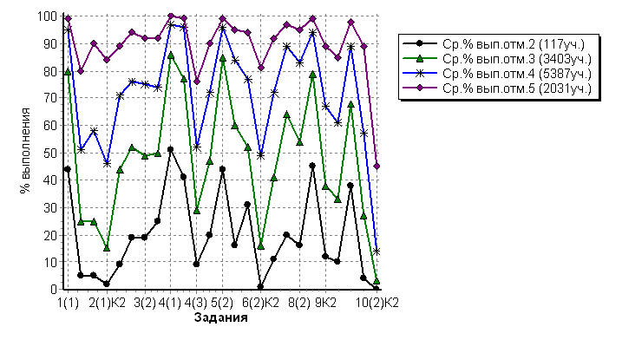

Описание проверочной работы по географии

Структура варианта проверочной работы
Вариант проверочной работы состоит из 10 заданий, которые различаются по содержанию и характеру решаемых учащимися задач.
Задания 1−9 проверяют умение обучающихся работать с различными ис-точниками географической информации (картами, фотографиями, графиками и иными условно-графическими объектами, текстом), задание 10 контролирует знание географии родного края.
Задания 1−3.2, 4.1, 4.2, 5.1, 5.2, 6.1, 7, 8.1, 8.2, 10.1 требуют краткого ответа в виде записи одного или нескольких слов, последовательности цифр, числа.
Задания 3.3, 4.3, 6.2, 9, 10.2 предполагают развернутый ответ.

Типы заданий, сценарии выполнения заданий
Задание 1 проверяет комплекс умений работы с географической картой и представления об основных открытиях великих путешественников и землепроходцев. Первая часть задания предполагает определение отмеченных на карте материков или океанов. Вторая часть – соотнесение этих материков или океанов с путешественниками, имена которых вошли в историю открытия и освоения одного из этих материков или океанов, и обозначение на карте связанных с этим материком или океаном указанных географических объектов (например, океанов, омывающих данный материк).
Задание 2 также проверяет умения работать с географической картой и выполняется с использованием той же карты, что и для задания 1. Первая часть задания проверяет умение обозначать на карте точки по заданным координатам и определять направления. Вторая часть задания предполагает определение географического объекта на основе сопоставления его местоположения на карте, текстового описания и изображения (космического снимка или фотоизображения).
Задание 3 проверяет умение работать с топографической картой, в том числе определять размещение объектов и направления, рассчитывать расстояния с использованием масштаба, определять абсолютные высоты точек и рассчитывать перепады высот, а также соотносить топографическую карту с фотографией участка местности в целях определения возможностей рационального использования отображенной на карте территории.
Задание 4 проверяет умение выявлять роль планетарных явлений в жизни людей на основе проведения простейших вычислений и сопоставления времени в разных частях Земли на примере разных городов нашей страны или сравнения особенностей сезонов года в разных частях Земли.
Задание 5 проверяет понимание основных географических закономерностей и предполагает установление соответствия элементов описания и природных зон, к которым эти элементы описания относятся, а также узнавать природные зоны по их изображениям.
Задание 6 проверяет умение использовать графическую интерпретацию показателей погоды для выявления заданных закономерностей и описания особенностей состояния атмосферы. Первая часть задания предполагает анализ графиков и диаграмм (розы ветров, графика температуры, диаграммы осадков), вторая часть связана с умением определять элементы погоды по условным обозначениям и переводить информацию из условно-графической в текстовую форму.
Задание 7 проверяет умение анализировать предложенный текст географического содержания об оболочках Земли и извлекать из него информацию по заданному вопросу.
Задание 8 основано на статистической таблице и проверяет умение извлекать и интерпретировать информацию о населении стран мира. Вторая часть задания проверяет умение соотносить страны мира и изображения наиболее известных достопримечательностей столиц и крупных городов или наиболее ярких особенностей населения этих стран.
Задание 9 проверяет умение узнавать природные явления по их изображениям, знание особенностей и понимание опасности этих явлений для людей, и предполагает также составление текстового описания конкретного явления.
Задание 10 проверяет знание географии родного края, в нем требуется дать описание определенных географических объектов родного края.
На выполнение проверочной работы по учебному предмету "География" дается 60 минут.

Система оценивания выполнения отдельных заданий и проверочной работы в целом
Полный правильный ответ на каждое из заданий 1.1, 2.2, 3.2, 4.1, 4.2 и 5.2 оценивается 1 баллом. Если в ответе допущена хотя бы одна ошибка (один из элементов ответа записан неправильно или не записан), выставляется 0 баллов.
Полный правильный ответ на каждое из заданий 5.1, 7 и 8.2 оценивается 2 баллами. Если в ответе допущена одна ошибка, выставляется 1 балл; если допущено две или более ошибки – 0 баллов.
Ответы на задания 1.2, 2.1, 3.1, 3.3, 4.3, 6, 8.1, 9, 10 оцениваются по специально разработанным критериям.
Максимальный балл за выполнение работы – 37.

Рекомендации по переводу первичных баллов в отметки по пятибалльной шкале

Отметка по пятибалльной шкале | "2" | "3" | "4" | "5"
Первичные баллы | 0 - 9 | 10 - 21 | 22 - 30 | 31 - 37

Достижение планируемых результатов по географии в соответствии с ПООП НОО и ФГОС

№ | Блоки ПООП НОО  выпускник научится /получит возможность научиться или проверяемые требования (умения) в соответствии с ФГОС |  | Макс.  балл | Средний %выполнения
 |  |  |  | Брянская область | Россия
 |  |  |  | 10938 уч. | 1245066 уч.
1(1) |  | Умение определять понятия, устанавливать аналогии. Сформированность представлений о географии, ее роли в освоении планеты человеком.  Сформированность представлений об основных этапах географического освоения Земли, открытиях великих путешественников. Сформированность представлений о географических объектах. Владение основами картографической грамотности и использования географической карты для решения разнообразных задач | 1 | 90 | 82
1(2) |  |  | 2 | 48 | 36
2(1) К1 |  | Владение основами картографической грамотности и использования географической карты для решения разнообразных задач. Навыки использования различных источников географической информации для решения учебных задач. Смысловое чтение | 1 | 53 | 44
2(1) К2 |  |  | 1 | 43 | 34
2(2) |  |  | 1 | 65 | 49
3(1) |  | Умение применять и преобразовывать знаки и символы, модели и схемы для решения учебных и познавательных задач. Умение устанавливать причинно-следственные связи, строить логическое рассуждение, умозаключение и делать выводы. Владение основами картографической грамотности и использования географической карты для решения разнообразных задач. Сформированность представлений о необходимости географических знаний для решения практических задач | 2 | 71 | 61
3(2) |  |  | 1 | 69 | 63
3(3) |  |  | 2 | 69 | 67
4(1) |  | Умение устанавливать причинно-следственные связи, строить логическое рассуждение, умозаключение и делать выводы. Сформированность представлений и основополагающих теоретических знаний о целостности и неоднородности Земли как планеты в пространстве и во времени | 1 | 94 | 88
4(2) |  |  | 1 | 90 | 84
4(3) |  |  | 3 | 49 | 47
5(1) |  | Умение определять понятия, устанавливать аналогии, классифицировать. Умение устанавливать причинно-следственные связи. Сформированность представлений и основополагающих теоретических знаний о целостности и неоднородности Земли как планеты в пространстве и во времени, особенностях природы Земли. Сформированность представлений о географических объектах, явлениях, закономерностях; владение понятийным аппаратом географии | 2 | 67 | 56
5(2) |  |  | 1 | 92 | 88
6(1) |  | Умение применять и преобразовывать знаки и символы, модели и схемы для решения учебных и познавательных задач. Умение осознанно использовать речевые средства для выражения своих мыслей; владение письменной речью. Практические умения и навыки использования количественных и качественных характеристик компонентов географической среды | 2 | 78 | 70
6(2) К1 |  |  | 1 | 72 | 66
6(2) К2 |  |  | 2 | 44 | 36
7 |  | Сформированность представлений о географических объектах, процессах, явлениях, закономерностях; владение понятийным аппаратом географии.  Смысловое чтение | 2 | 65 | 55
8(1) |  | Практические умения и навыки использования количественных и качественных характеристик компонентов географической среды. Сформированность представлений и основополагающих теоретических знаний о целостности и неоднородности Земли как планеты в пространстве и во времени, особенностях жизни, культуры и хозяйственной деятельности людей на разных материках и в отдельных странах. Умение применять географическое мышление в познавательной практике | 2 | 82 | 81
8(2) |  |  | 2 | 76 | 70
9 К1 |  | Сформированность представлений о географических объектах, процессах, явлениях, закономерностях; владение понятийным аппаратом географии. Умения и навыки использования разнообразных географических знаний для объяснения и оценки явлений и процессов, самостоятельного оценивания уровня безопасности окружающей среды, соблюдения мер безопасности в случае природных стихийных бедствий. Умение осознанно использовать речевые средства для выражения своих мыслей, формулирования и аргументации своего мнения; | 1 | 90 | 84
9 К2 |  |  | 1 | 62 | 55
9 К3 |  |  | 1 | 56 | 53
10(1) |  | Первичные компетенции использования территориального подхода как основы географического мышления. Сформированность представлений о географических объектах, процессах, явлениях, закономерностях; владение понятийным аппаратом географии. Умение осознанно использовать речевые средства для выражения своих мыслей, формулирования и аргументации своего мнения; владение письменной речью. | 1 | 84 | 77
10(2) К1 |  |  | 1 | 53 | 50
10(2) К2 |  |  | 2 | 16 | 16

ОБЩЕСТВОЗНАНИЕ

Сводные статистические отчеты по проведению ВПР по обществознанию на территории Брянской области в апреле 2019 года

Статистика по отметкам
АТЕ | Количество участников | Распределение групп баллов в %
 |  | "2" | "3" | "4" | "5"
Брянская область | 10682 | 1.6 | 29.2 | 44.5 | 24.7
Участники ВПР по России | 1284448 | 6.7 | 38 | 40.1 | 15.2

АТЕ | Количество участников ВПР 6 классов |  | Распределение групп баллов в %
 |  |  | "2" |  | "3" |  | "4" |  | "5"
 | 2018 год | 2019 год | 2018 год | 2019 год | 2018 год | 2019 год | 2018 год | 2019 год | 2018 год | 2019 год
Брянская область | 7827 | 10682 | 1,6 | 1.6 | 32,3 | 29.2 | 42,8 | 44.5 | 23,4 | 24.7
Россия | 765031 | 1284448 | 6,4 | 6.7 | 37,6 | 38 | 39,4 | 40.1 | 16,5 | 15.2

Общая гистограмма отметок
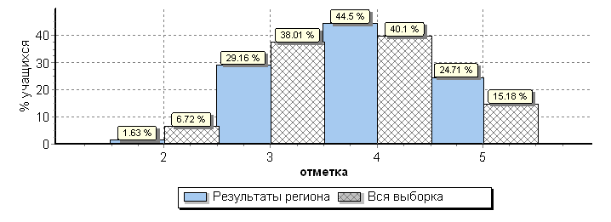

Распределение отметок по вариантам

Вариант | "2" | "3" | "4" | "5" | Количество участников
1 | 87 | 1613 | 2438 | 1394 | 5532
2 | 84 | 1499 | 2310 | 1246 | 5139
3 | 3 | 2 | 5 |  | 10
4 |  | 1 |  |  | 1
Комплект | 174 | 3115 | 4753 | 2640 | 10682

Гистограмма соответствия отметок за выполненную работу и отметок по журналу

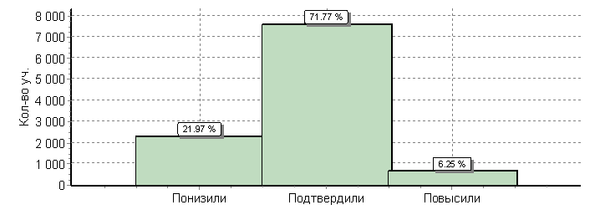

Соответствие | Кол-во уч. | %
Понизили (Отметка < Отметка по журналу) | 2326 | 22
Подтвердили (Отметка = Отметка по журналу) | 7597 | 72
Повысили (Отметка > Отметка по журналу) | 662 | 6
Всего: | 10585 | 100

Распределение первичных баллов по обществознанию
Общая гистограмма первичных баллов

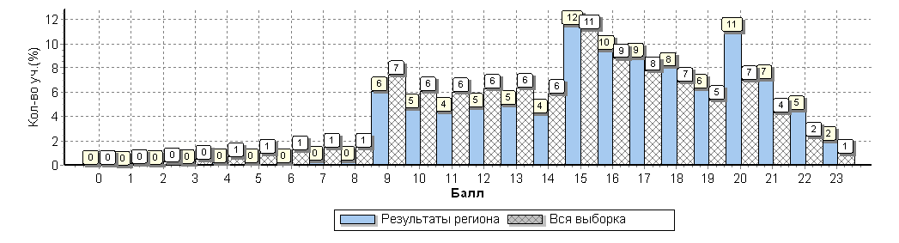

Распределение первичных баллов по вариантам

Вариант | 0 | 1 | 2 | 3 | 4 | 5 | 6 | 7 | 8 | 9 | 10 | 11 | 12 | 13 | 14 | 15 | 16 | 17 | 18 | 19 | 20 | 21 | 22 | 23 | Количество  участников
1 | 4 |  | 2 | 4 | 7 | 10 | 14 | 18 | 28 | 318 | 238 | 244 | 295 | 287 | 233 | 644 | 522 | 479 | 442 | 350 | 592 | 395 | 282 | 124 | 5532
2 | 1 | 3 | 2 | 9 | 11 | 10 | 7 | 24 | 17 | 334 | 262 | 226 | 214 | 245 | 221 | 590 | 498 | 470 | 425 | 328 | 582 | 364 | 205 | 91 | 5139
3 |  |  |  |  | 1 |  |  | 2 |  |  |  | 1 |  | 1 |  | 3 | 1 |  | 1 |  |  |  |  |  | 10
4 |  |  |  |  |  |  |  |  |  |  |  | 1 |  |  |  |  |  |  |  |  |  |  |  |  | 1
Комплект | 5 | 3 | 4 | 13 | 19 | 20 | 21 | 44 | 45 | 652 | 500 | 472 | 509 | 533 | 454 | 1237 | 1021 | 949 | 868 | 678 | 1174 | 759 | 487 | 215 | 10682

Выполнение заданий по обществознанию группами учащихся (в % от числа участников)

АТЕ | Количество  участников | 1(1) | 1(2) | 2 | 3(1) | 3(2) | 3(3) | 4 | 5(1) | 5(2) | 5(3) | 6(1) | 6(2) | 7(1) | 7(2) | 8(1) | 8(2) | 8(3)
 |  | 1 | 3 | 1 | 2 | 1 | 1 | 1 | 1 | 1 | 1 | 1 | 1 | 2 | 1 | 1 | 3 | 1
Россия | 1284448 | 84 | 66 | 65 | 75 | 75 | 87 | 75 | 78 | 59 | 73 | 42 | 25 | 71 | 70 | 67 | 38 | 47
Брянская область | 10682 | 88 | 68 | 79 | 80 | 83 | 91 | 80 | 86 | 65 | 79 | 62 | 38 | 76 | 77 | 74 | 43 | 53
Ср. % вып. уч. гр. баллов "2" | 174 | 51 | 27 | 45 | 41 | 28 | 50 | 47 | 49 | 12 | 26 | 18 | 3 | 22 | 25 | 13 | 2 | 2
Ср. % вып. уч. гр. баллов "3" | 3115 | 77 | 49 | 65 | 67 | 66 | 81 | 73 | 74 | 37 | 58 | 36 | 14 | 59 | 53 | 41 | 15 | 16
Ср. % вып. уч. гр. баллов "4" | 4753 | 91 | 71 | 80 | 81 | 88 | 94 | 81 | 90 | 70 | 84 | 66 | 38 | 80 | 84 | 84 | 44 | 58
Ср. % вып. уч. гр. баллов "5" | 2640 | 98 | 89 | 93 | 94 | 97 | 99 | 90 | 98 | 91 | 96 | 90 | 69 | 94 | 97 | 99 | 78 | 93

Средний % выполнения заданий группами учащихся
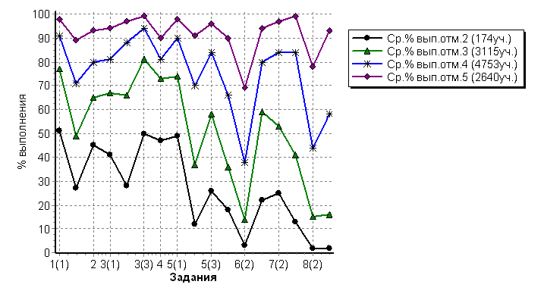

Описание проверочной работы по обществознанию

Структура варианта проверочной работы
Работа состоит из 8 заданий, из которых 2 задания предполагают краткий ответ в виде комбинации цифр; 6 заданий – развернутый ответ.
Задания в совокупности охватывают различные аспекты содержания базовых социальных ролей (гражданина, потребителя, труженика (работника), члена семьи), а также основы межличностных отношений и особенности поведения человека в современной информационной среде.

Распределение заданий варианта проверочной работы по содержанию, проверяемым умениям и видам деятельности
Задание 1 нацелено на проверку умения анализировать и оценивать собственную деятельность и ее результаты. Задание предполагает систему вопросов об одном из видов деятельности с опорой на личный социальный опыт обучающегося.
Задание 2 предполагает выбор и запись нескольких правильных ответов из предложенного перечня ответов. Оно проверяет умение определять понятия.
Задание 3 построено на основе графического представления статистической информации. Оно нацелено на проверку умения осуществлять поиск социальной информации, представленной в различных знаковых системах (диаграмма) и состоит из двух частей. В первой части обучающемуся требуется проанализировать предложенную информацию, определить наиболее/наименее популярное мнение по заданной тематике и высказать предположение о причинах соответствующего выбора опрошенных. Во второй части задания нужно дать собственный ответ на поставленный в ходе социологического исследования вопрос.
Задание 4 предполагает установление соответствия между существенными чертами и признаками изученных социальных явлений и бществоведческими терминами и понятиями. Оно проверяет умение обучающихся классифицировать объекты, самостоятельно выбирать основания и критерии для классификации.
Задание 5 направлено на анализ социальной ситуации, описанной в форме цитаты известного писателя, ученого, общественного деятеля и т.п. Задание включает в себя систему вопросов, проверяющих знание/понимание социальных свойств человека, особенностей его взаимодействия с другими людьми, а также умение объяснять элементарные взаимосвязи изученных социальных объектов. Обучающийся должен сначала объяснить значения отдельных слов, словосочетаний, а затем – смысл всего высказывания.
Задание–задача 6 требует анализа представленной информации. При выполнении этого задания проверяется умение применять обществоведческие знания в процессе решения типичных задач в области социальных отношений, адекватных возрасту обучающихся.
Задание 7 предполагают анализ визуального изображения социальных объектов, социальных ситуаций. Обучающийся должен осуществить поиск социальной информации, представленной в различных знаковых системах (фотоизображение) и выполнить задания, связанные с соответствующей фотографией.
Задание 8 направлено на проверку умения осознанно и произвольно строить речевое высказывание в письменной форме на заданную тему с использованием шести предложенных понятий.
Подчеркнем, что задание 1 во всех вариантах предполагает систему вопросов о виде деятельности (учеба, игра, труд, общение), а задание 8 – составление краткого сообщения о нашей стране / регионе проживания. Задания 2–7 в различных вариантах ВПР являются одинаковыми по уровню сложности и позволяют проверить одни и те же умения на различных элементах содержания.
На выполнение проверочной работы дается 45 минут.

Система оценивания выполнения отдельных заданий и проверочной работы в целом
Задания 2 и 4 оцениваются 1 баллом. Задание считается выполненным верно, если ответ записан в той форме, которая указана в инструкции по выполнению задания.
Выполнение каждого из заданий 1, 3, 5, 6–8 оценивается в зависимости от полноты и правильности ответа в соответствии с критериями оценивания.
Полный правильный ответ на задание 6 оценивается 2 баллами; заданий 5 и 7 – 3 баллами; заданий 1 и 3 – 4 баллами, задание 8 – 5 баллами.
Максимальный балл за выполнение работы – 23.
Рекомендации по переводу первичных баллов в отметки по пятибалльной шкале

Отметка по пятибалльной шкале | "2" | "3" | "4" | "5"
Первичные баллы | 0 - 8 | 9 - 14 | 15 - 19 | 20 - 23

Достижение планируемых результатов по обществознанию в соответствии с ПООП НОО и ФГОС

№ | Блоки ПООП НОО  выпускник научится /получит возможность научиться или проверяемые требования (умения) в соответствии с ФГОС | Макс. балл | Средний % выполнения
 |  |  | Брянская область | Россия
 |  |  | 10682 уч. | 1284448 уч.
1(1) | Приобретение теоретических знаний и опыта применения полученных знаний и умений для определения собственной активной позиции в общественной жизни, для решения типичных задач в области социальных отношений, адекватных возрасту обучающихся, межличностных отношений, включая отношения между людьми различных национальностей и вероисповеданий, возрастов и социальных групп;  развитие социального кругозора и формирование познавательного интереса к изучению общественных дисциплин | 1 | 88 | 84
1(2) | В модельных и реальных ситуациях выделять сущностные характеристики и основные виды деятельности людей, объяснять роль мотивов в деятельности человека;  Выполнять несложные практические задания по анализу ситуаций, связанных с различными способами разрешения межличностных конфликтов; выражать собственное отношение к различным способам разрешения межличностных конфликтов | 3 | 68 | 66
2 | Приобретение теоретических знаний и опыта применения полученных знаний и умений для определения собственной активной позиции в общественной жизни, для решения типичных задач в области социальных отношений, адекватных возрасту обучающихся, межличностных отношений, включая отношения между людьми различных национальностей и вероисповеданий, возрастов и социальных групп; развитие социального кругозора и формирование познавательного интереса к изучению общественных дисциплин .  Использовать знания о биологическом и социальном в человеке для характеристики его природы; | 1 | 79 | 65
3(1) | Освоение приемов работы с социально значимой информацией, ее осмысление; развитие способностей обучающихся делать необходимые выводы и давать обоснованные оценки социальным событиям и процессам;  развитие социального кругозора и формирование познавательного интереса к изучению общественных дисциплин | 2 | 80 | 75
3(2) |  | 1 | 83 | 75
3(3) | Находить, извлекать и осмысливать информацию различного характера, полученную из доступных источников (диаграмм), систематизировать, анализировать полученные данные; применять полученную информацию для соотнесения собственного поведения и поступков других людей с нормами поведения, установленными законом | 1 | 91 | 87
4 | Приобретение теоретических знаний и опыта применения полученных знаний и умений для определения собственной активной позиции в общественной жизни, для решения типичных задач в области социальных отношений, адекватных возрасту обучающихся, межличностных отношений, включая отношения между людьми различных национальностей и вероисповеданий, возрастов и социальных групп; развитие социального кругозора и формирование познавательного интереса к изучению общественных дисциплин.  Использовать знания о биологическом и социальном в человеке для характеристики его природы | 1 | 80 | 75
5(1) | Понимание основных принципов жизни общества, основ современных научных теорий общественного развития;  формирование основ правосознания для соотнесения собственного поведения и поступков других людей с нравственными ценностями и нормами поведения, установленными законодательством Российской Федерации, убежденности в необходимости защищать правопорядок правовыми способами и средствами, умений реализовывать основные социальные роли в пределах своей дееспособности; | 1 | 86 | 78
5(2) | развитие социального кругозора и формирование познавательного интереса к изучению общественных дисциплин | 1 | 65 | 59
5(3) | Наблюдать и характеризовать явления и события, происходящие в различных сферах общественной жизни | 1 | 79 | 73
6(1) | Приобретение теоретических знаний и опыта применения полученных знаний и умений для определения собственной активной позиции в общественной жизни, для решения типичных задач в области социальных отношений, адекватных возрасту обучающихся, межличностных отношений, включая отношения между людьми различных национальностей и вероисповеданий, возрастов и социальных групп; развитие социального кругозора и формирование познавательного интереса к изучению общественных дисциплин | 1 | 62 | 42
6(2) | Выполнять несложные практические задания, основанные на ситуациях жизнедеятельности человека в разных сферах общества | 1 | 38 | 25
7(1) | Освоение приемов работы с социально значимой информацией, ее осмысление; развитие способностей обучающихся делать необходимые выводы и давать обоснованные оценки социальным событиям и процессам; развитие социального кругозора и формирование познавательного интереса к изучению общественных дисциплин | 2 | 76 | 71
7(2) | Находить, извлекать и осмысливать информацию различного характера, полученную из доступных источников (фотоизображений), систематизировать, анализировать полученные данные; применять полученную информацию для соотнесения собственного поведения и поступков других людей с нормами поведения, установленными законом | 1 | 77 | 70
8(1) | Формирование у обучающихся личностных представлений об основах российской гражданской идентичности, патриотизма, гражданственности, социальной ответственности, правового самосознания, толерантности, приверженности ценностям, закрепленным в Конституции Российской Федерации | 1 | 74 | 67
8(2) | Формирование у обучающихся личностных представлений об основах российской гражданской идентичности, патриотизма, гражданственности, социальной ответственности, правового самосознания, толерантности, приверженности ценностям, закрепленным в Конституции Российской Федерации | 3 | 43 | 38
8(3) | Характеризовать государственное устройство Российской Федерации, называть органы государственной власти страны; раскрывать достижения российского народа; осознавать значение патриотической позиции в укреплении нашего государства | 1 | 53 | 47

В гистограмме приведены данные только по тем участникам, для которых введены отметки "Отм." - отметка за выполненную работу "Отм.по журналу" - отметка участника за предыдущую четверть/триместр
Вычисляется как отношение (в %) суммы всех набранных баллов за задание всеми участниками к произведению количества участников на максимальный балл за задание
В гистограмме приведены данные только по тем участникам, для которых введены отметки "Отм." - отметка за выполненную работу "Отм.по журналу" - отметка участника за предыдущую четверть/триместр
Вычисляется как отношение (в %) суммы всех набранных баллов за задание всеми участниками к произведению количества участников на максимальный балл за задание
Вычисляется как отношение (в %) суммы всех набранных баллов за задание всеми участниками к произведению количества участников на максимальный балл за задание
Вычисляется как отношение (в %) суммы всех набранных баллов за задание всеми участниками к произведению количества участников на максимальный балл за задание

